**Лабораторная работа № 5**

**Липатов Данила Вячеславович**

**МСМТ 243**

**I пункт.**

В данном пункте необходимо реализовать следующие подпункты:

1) Добавить коррелированный шум (авторегрессию, попробовать более высокий порядок) к гармоникам

2) Вычислить АКФ ( дана смещенная оценка, изменить на несмещенную, сравнить)

3) Построить СПМ взятием фурье-преобразования АКФ, показать, как на спектре отражается наличие цветного шума

Сгенерируем двухсинусоидальный сигнал с шумом следующим образом:

# Генерация двухсинусоидального сигнала  
N_signal = 1024  
k = np.arange(N_signal)  
signal = np.sin(2 * np.pi / 10 * (k - 1)) + np.sin(2 * np.pi / 100 * (k - 1))  
  
# Добавление шума  
eps = 0.2 * np.random.randn(N_signal)

Посмотрим на гистограмму шума (рис. 1) и график сигнала с шумом (рис.2)

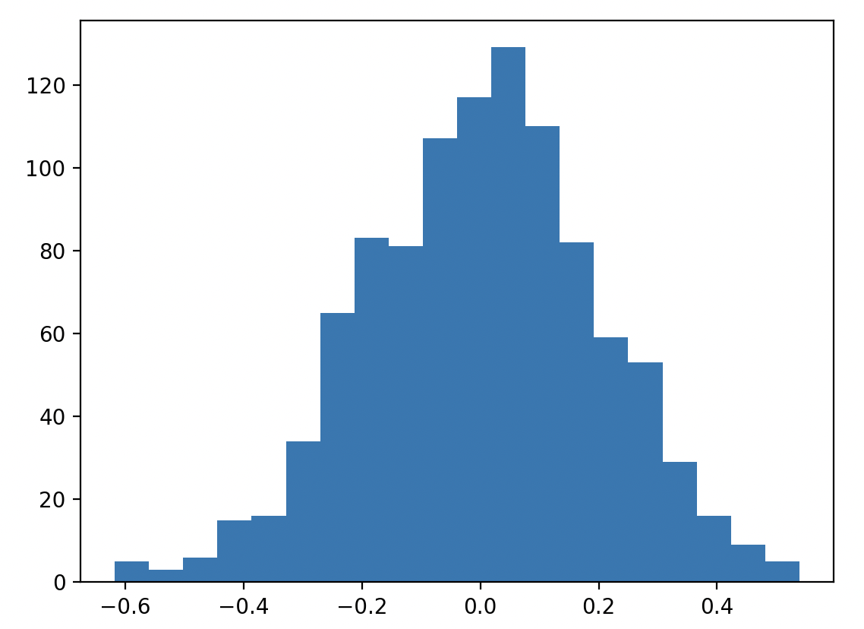

Рис. 1

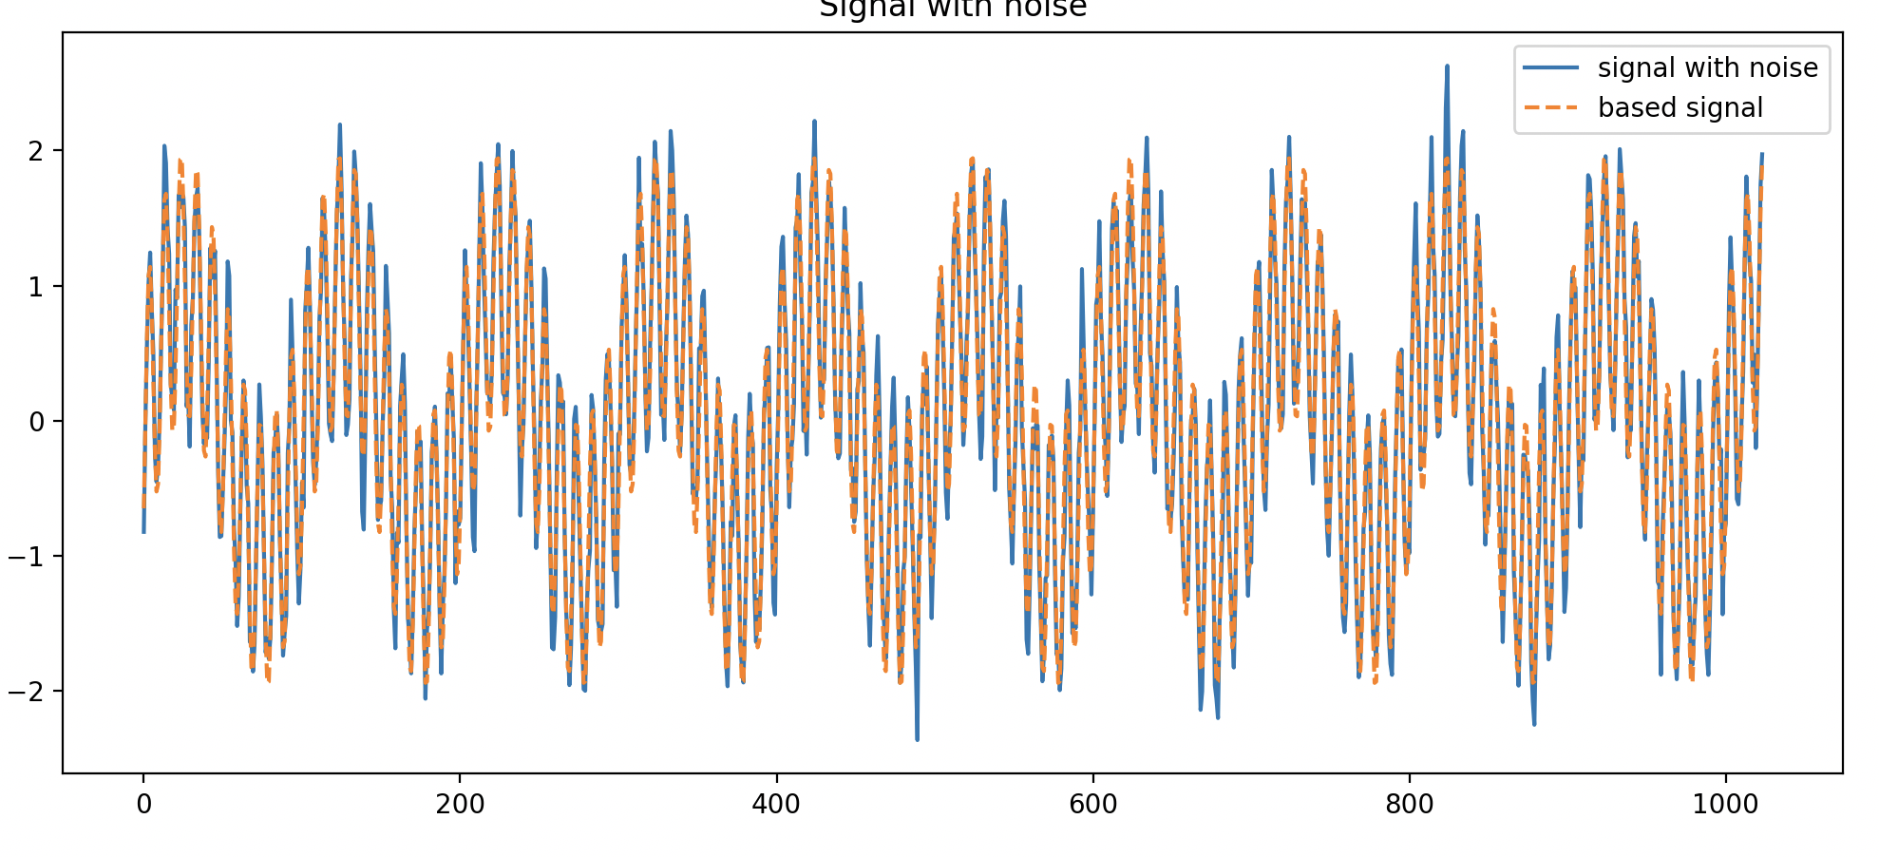

Рис. 2

Добавим коррелированный шум:

# Генерация ARMA процесса  
ar = np.zeros(N_signal)  
ar[0] = eps[0]  
ar[1] = -0.7 * ar[0] + eps[1]  
  
for i in range(2, N_signal):  
 ar[i] = -0.7 * ar[i - 1] + 0.2 * ar[i - 2] + eps[i]

И посмотрим отдельно на его график (рис.3)

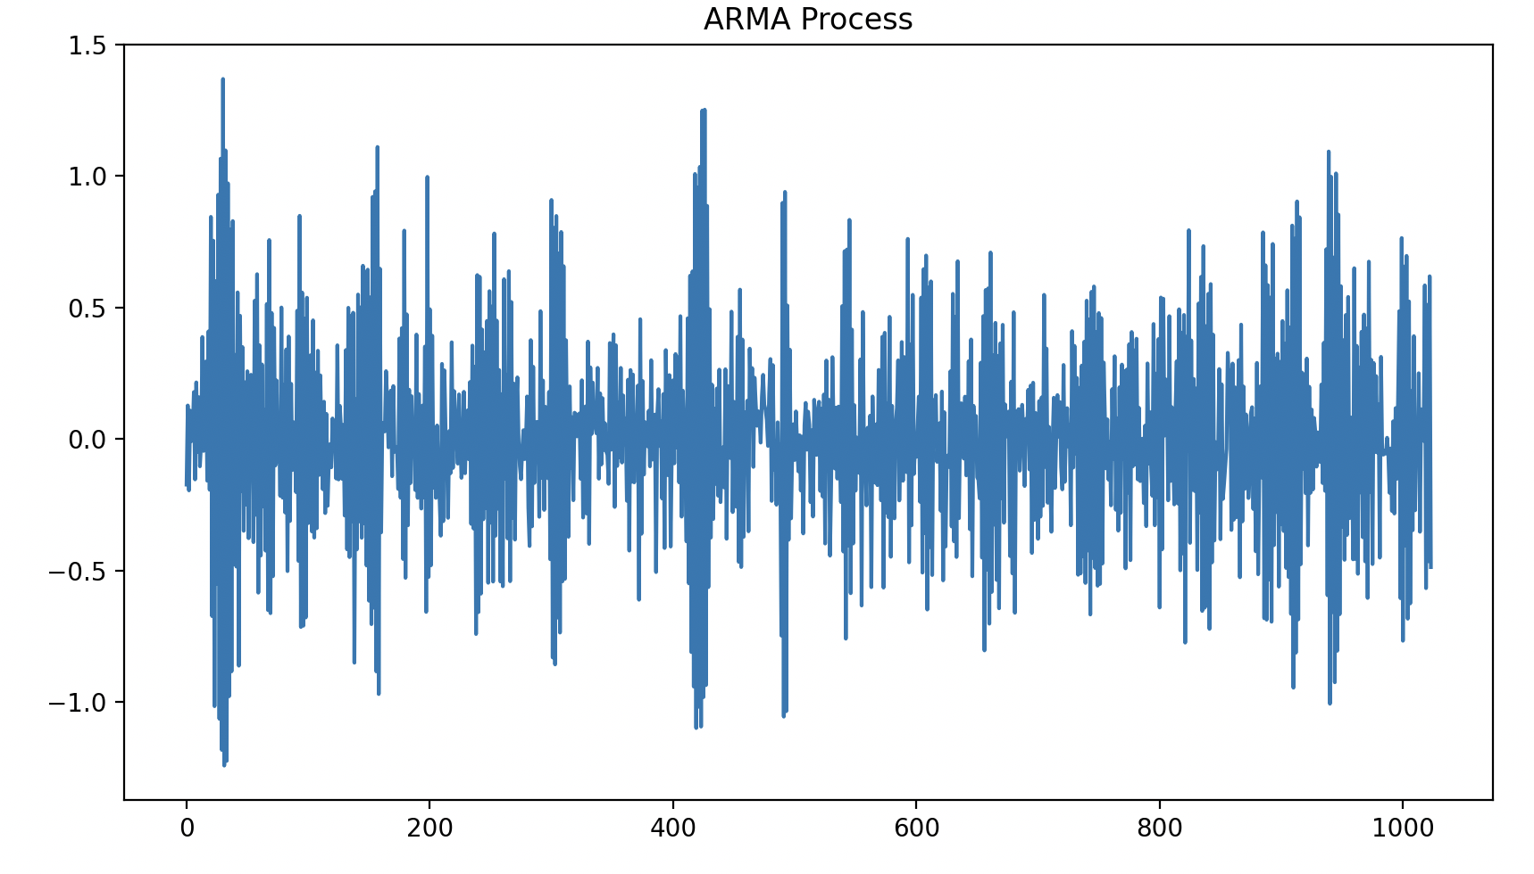

Рис.3

А так же рассмотрим график исходного сигнала с коррелированным шумом (рис.4)

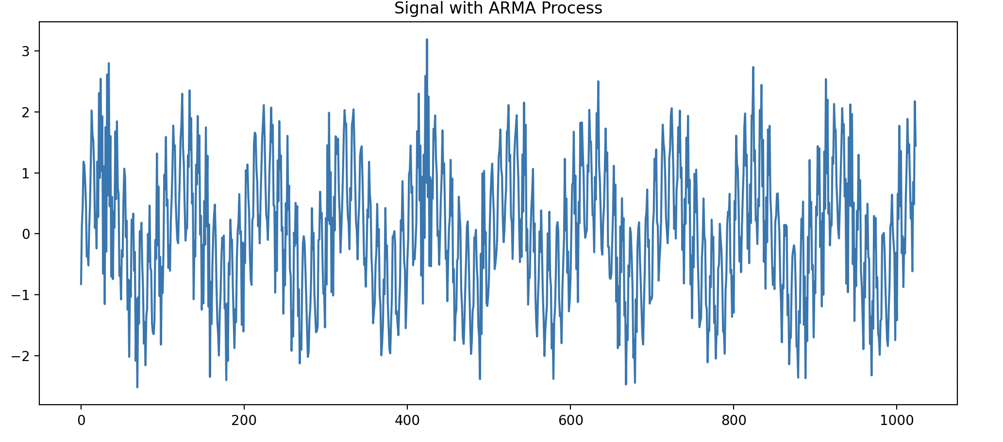

Рис.4

Далее для вычисления АКФ (смещенной и несмещенной) воспользуемся реализацией из лабораторной работы №2 (деление на N−k для несмещенной). Получим следующие графики (рис. 5)

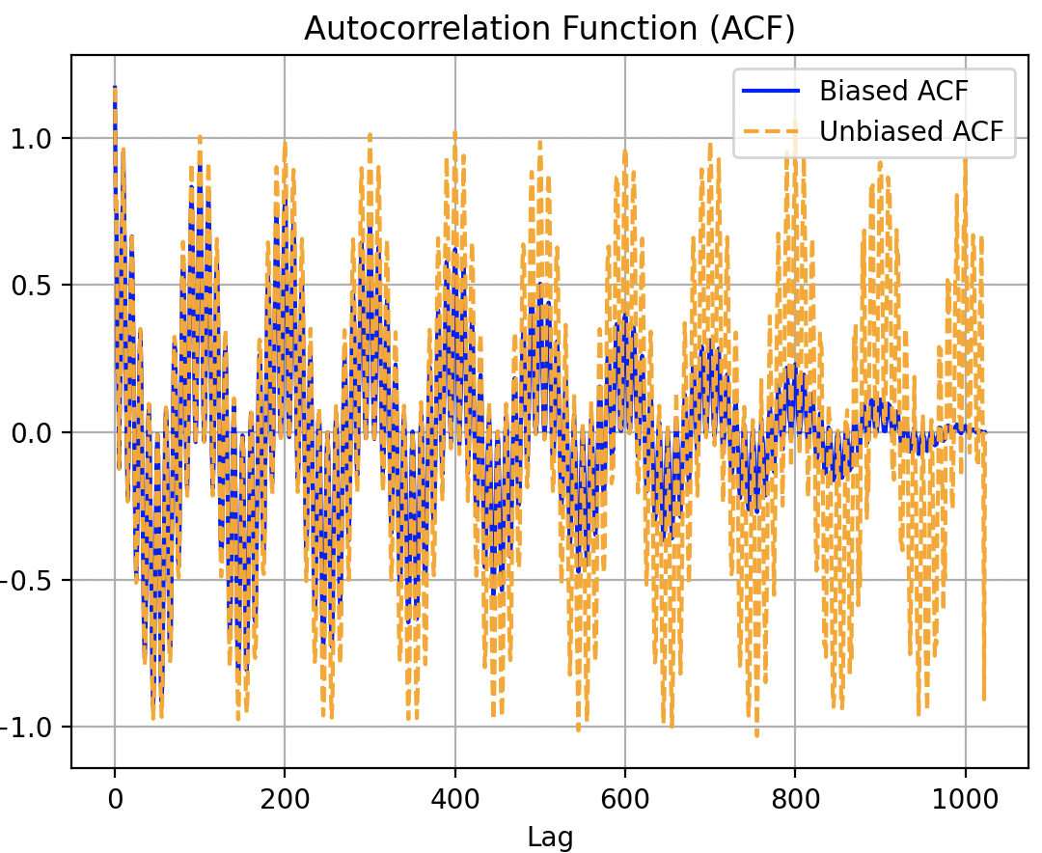

Рис. 5

Ну и наконец, построим БПФ и посмотрим на вклад белого шума и цветного, как они отражаются на спектрограмме (рис. 6)

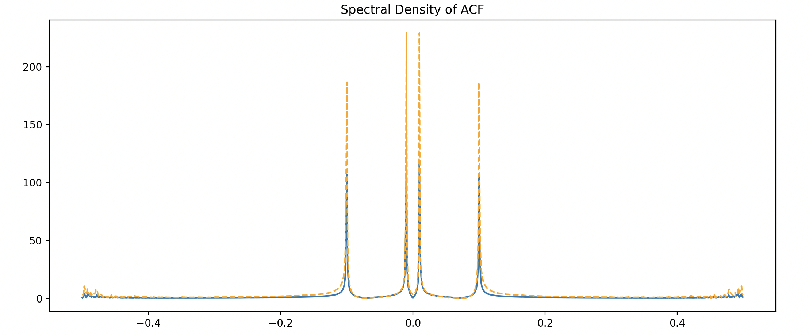

Рис. 6

На концах наблюдается колебание, но не совсем понятно, насколько сильно. Для этого отмасштабируем по логарифмической шкале (рис. 7)

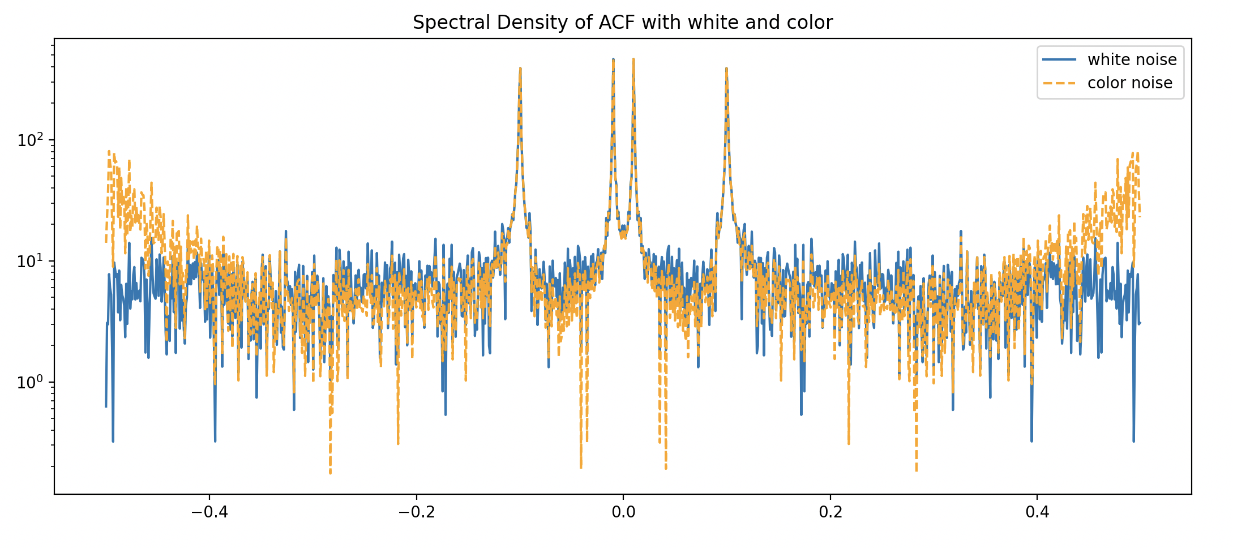

Рис. 7

Вот здесь уже более детально можно различить поведение белого шума от цветного (eps / ar).

Теперь реализуем все те же шаги для смоделированного сигнала из ЛР1, где сигнал генерируется со след. параметрами:

𝑎=18,𝑏=10,𝑐=2002

# Периоды (в годах) T1 = 0.5 T2 = 1  
T3 = 4.6

A1 = (a / 31) * 20  
A2 = (b / 12) * 20  
A3 = ((c - 2000) / 50) * 20

X_model = (A1 * np.cos(2 * np.pi * t / T1 + phi1) +  
A2 * np.cos(2 * np.pi * t / T2 + phi2) + A3 * np.cos(2 * np.pi * t / T3 + phi3))

Посмотрим на данный сигнал с шумом (рис. 8)

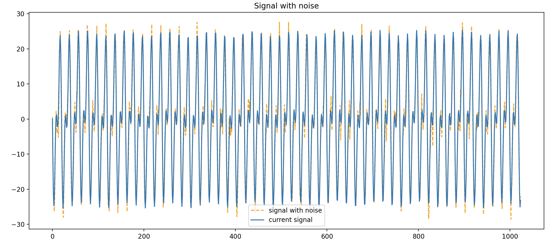

Рис. 8

Здесь в целом наблюдается шум, хотя и плохо различимый. Возьмем тот же коррелированный шум, что и для двухсинусоидального сигнала и посмотрим на график с смоделированным сигналом из ЛР1 (рис. 9)

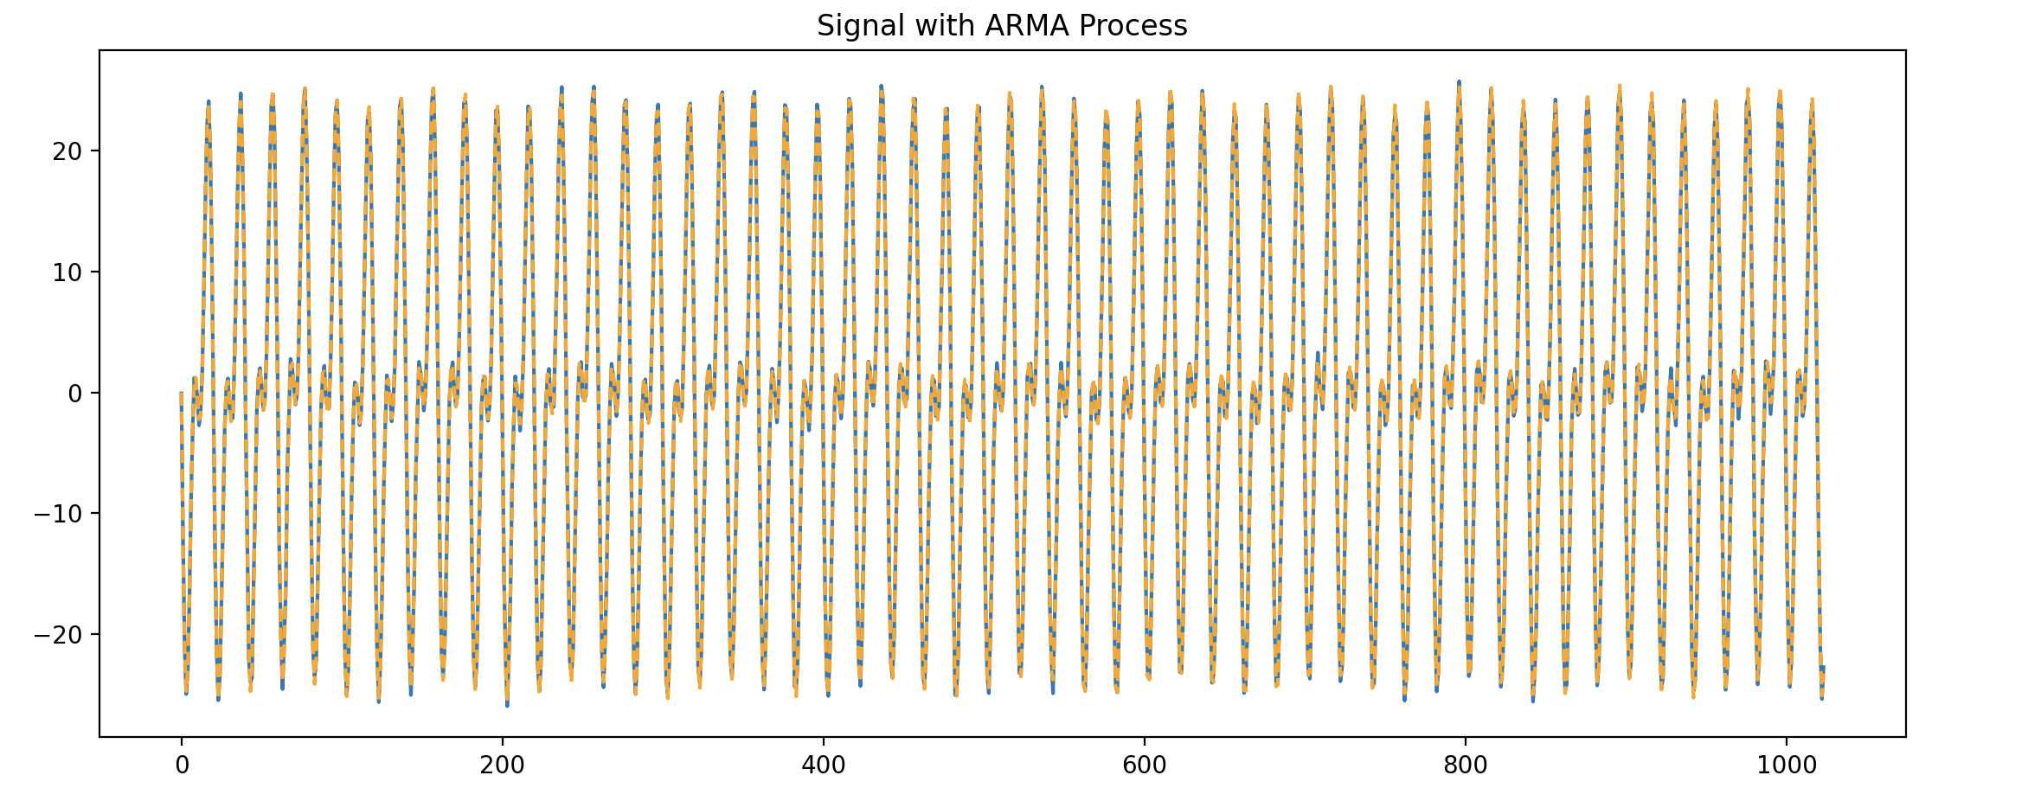

Рис. 9

Здесь для сигнала из ЛР1 очень плохо заметен шум, почти незаметно. Посмотрим, как для этого варианта будет выглядеть АКФ (смещенная и несмещенная) и спектрограмма (БПФ). (рис. 10, рис. 11)

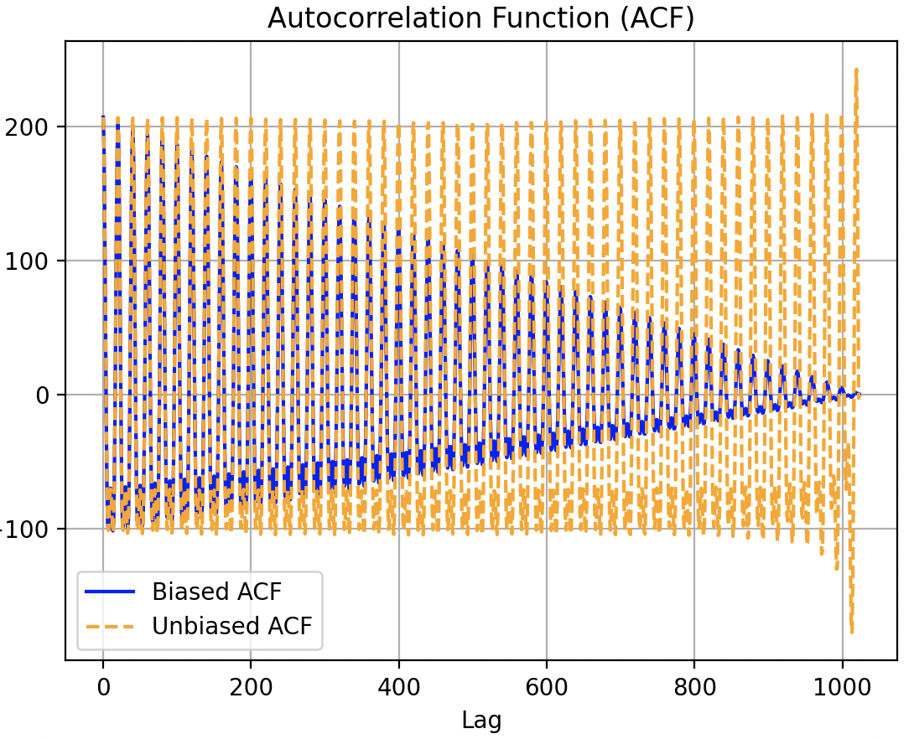

Рис. 10

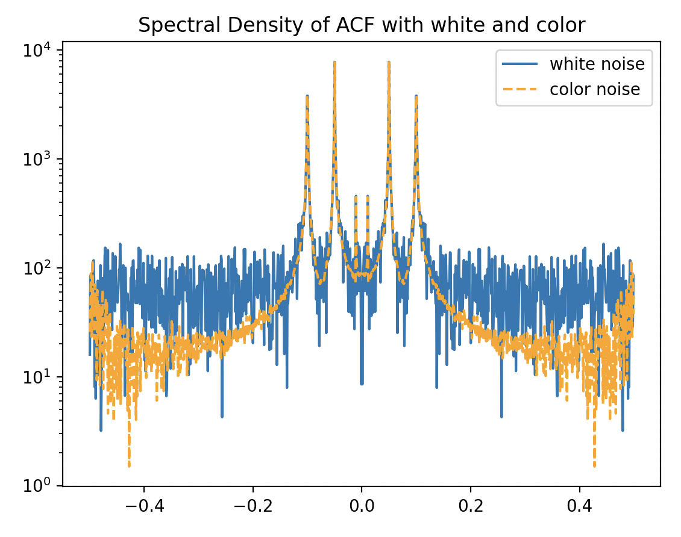

Рис. 11

В отличии от БПФ двухсинусоидального сигнала, здесь AR меньший имеет вклад.

Заменим коррелированный шум на измененную и рассмотрим на графики AR+signal, ACF, FFT (рис. 12, рис.13, рис.14)

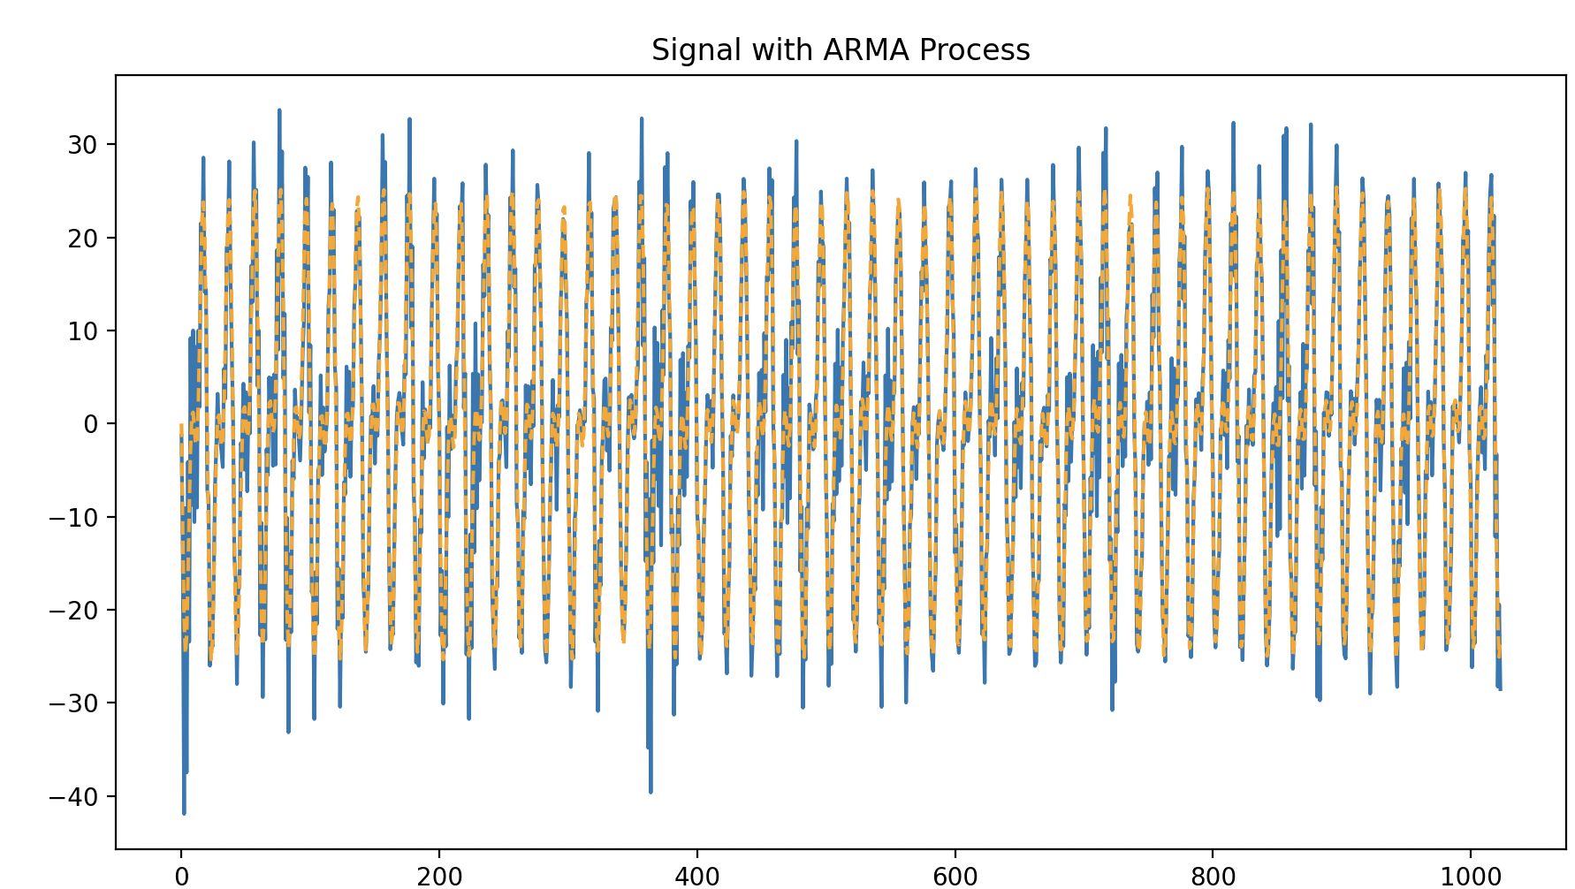

Рис. 12

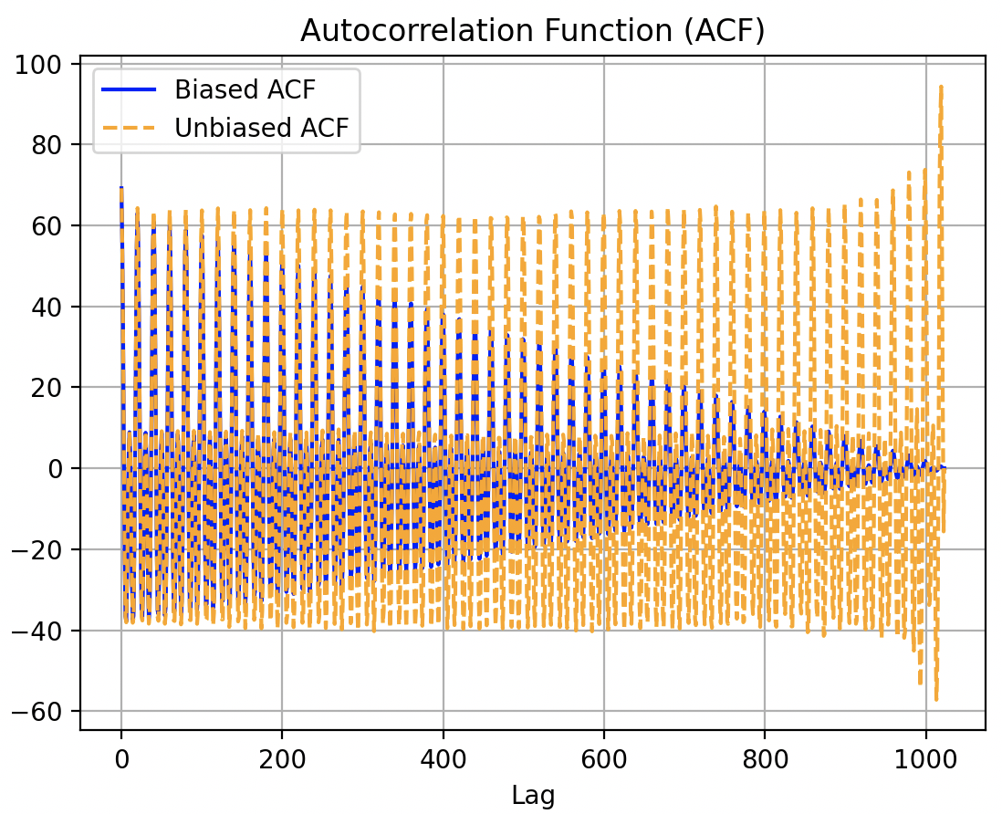

Рис. 13

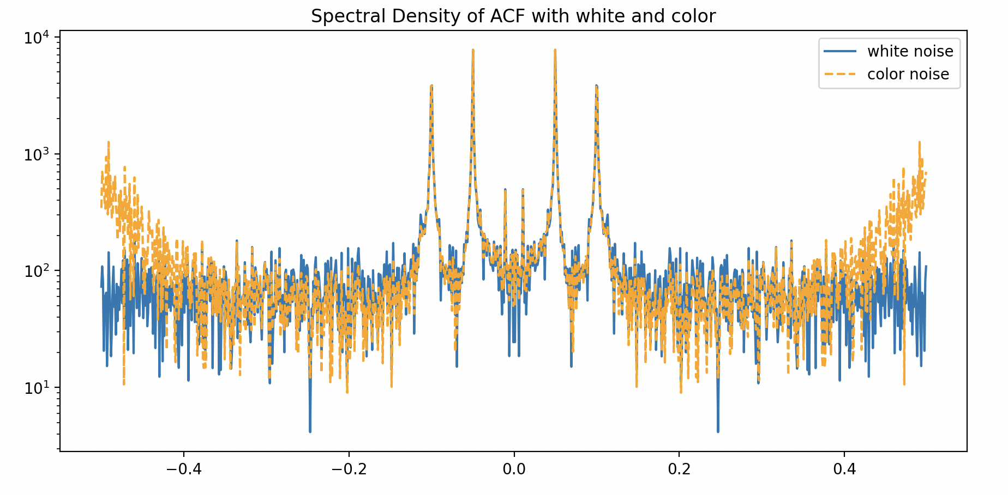

Рис. 14

Добавление одного элемента в AR довольно сильно сказался на его поведение, и, в целом, в чем то даже стало похоже на спектрограмму двухсинусоидального сигнала с коррелированным шумом.

**II пункт.**

В данном пункте необходимо для своего варианта выполнить следующие шаги:

1. Вычислить оценку АКФ ( смещенную, несмещенную)
2. Построить спектральную плотность (правильно определив шкалу частот)
3. Подобрать полиномиальную модель (можно поменять порядок)
4. Подобрать гармоники (периоды выбрать самим)
5. Подобрать авторегрессию – поменять порядок
6. Построить графики моделей и прогноза

Вариант № 1. В целом, шаги не так сильно отличаются от того, что было в предыдущем пункте. Для первого шага и наших данных построим АКФ, аналогично ЛБ2 и пункту 1 ЛБ5 (рис.15)

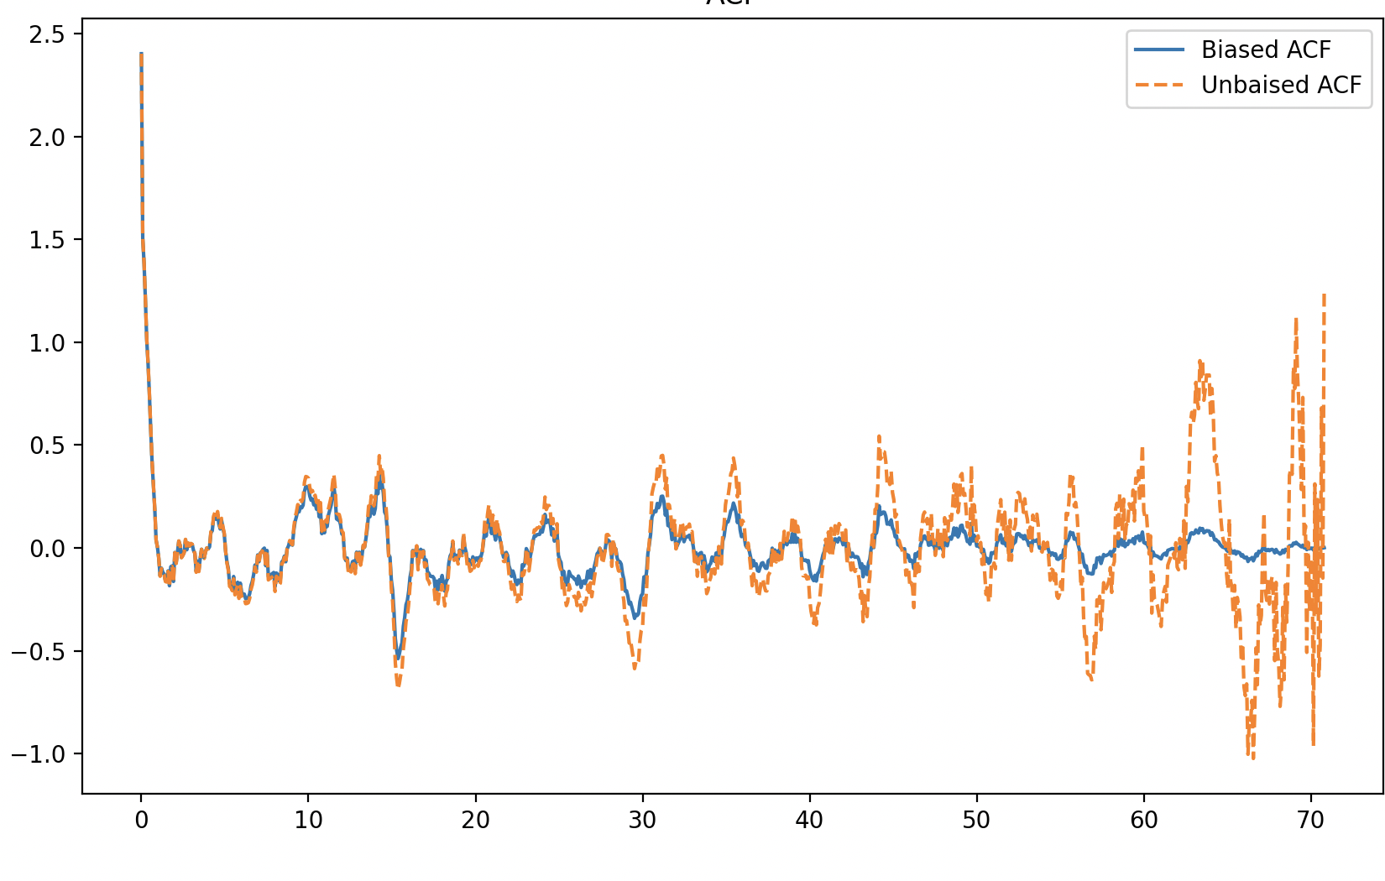

Рис.15

Заметим, что по оси Х сдвиги по времени.

Для БПФ снова для более детальной визуализации сделаем лог. шкалу. Построим спектр. плотность для смещенной и несмещенной АКФ (рис. 16)

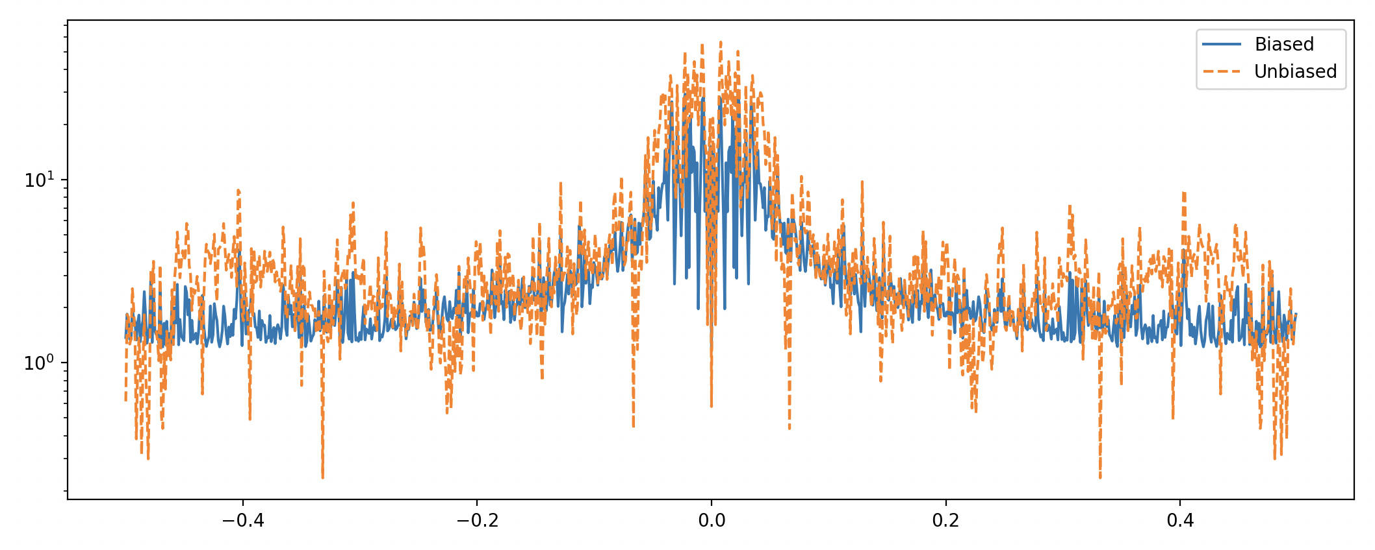

Рис.16

Аналогично ЛР2 пункту 1 подберем полином для наших данных, причем попробуем то, что представлено в Matlab, затем возьмем чуть больше и совсем большое значение (рис. 17 – рис. 19) и для более детальной визуализации сделаем прогноз, скажем, на 15 лет.

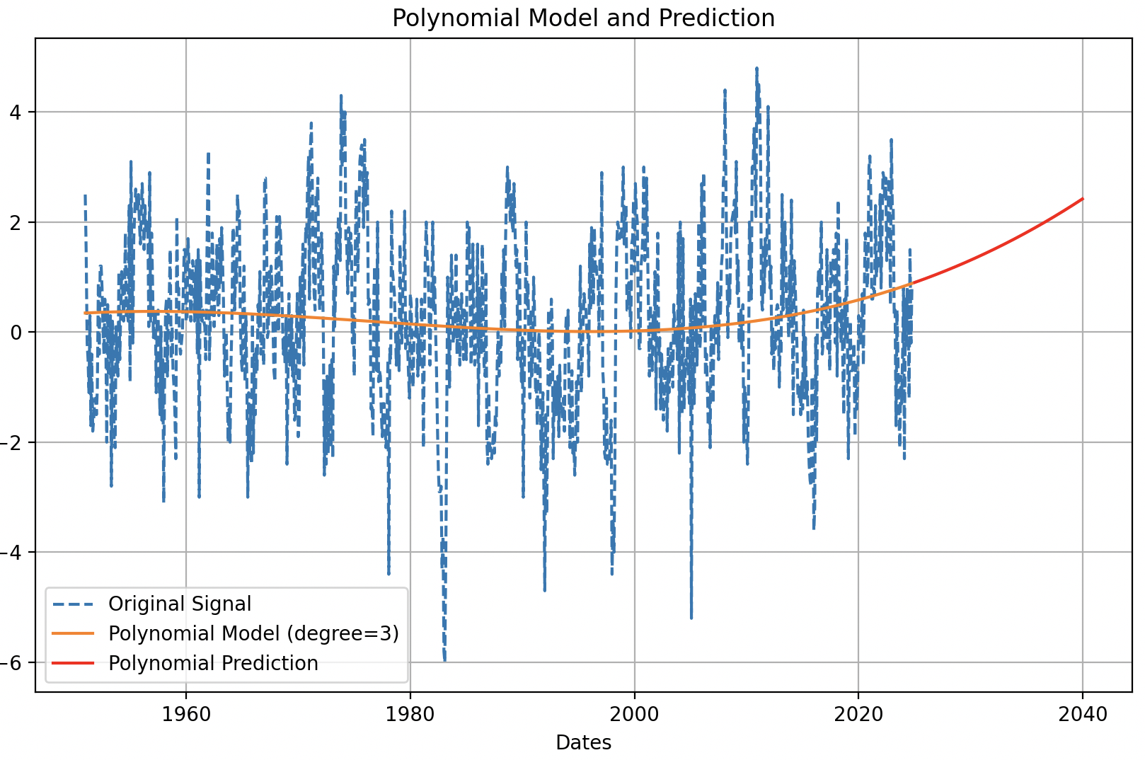

Рис. 17

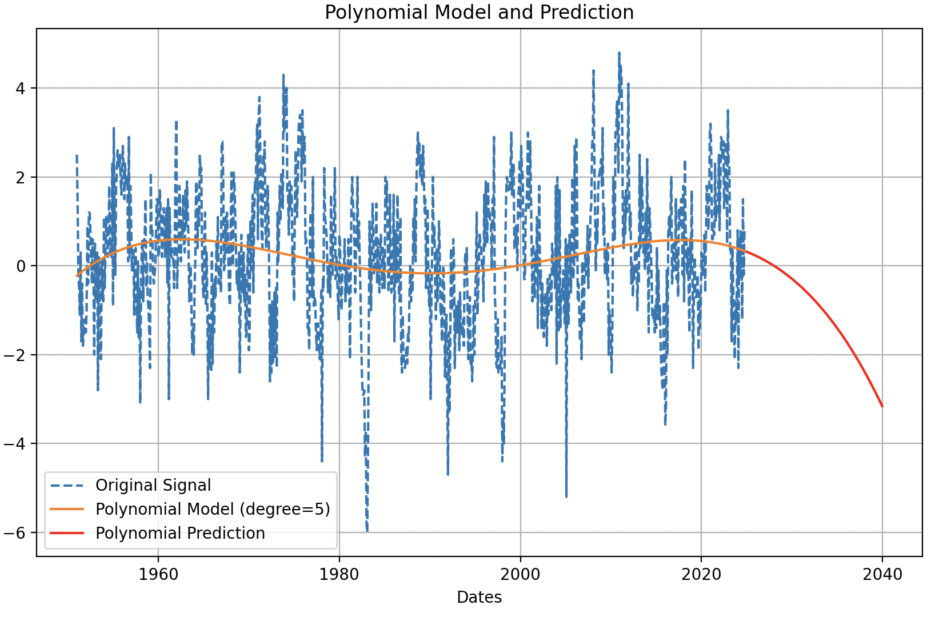

Рис. 18

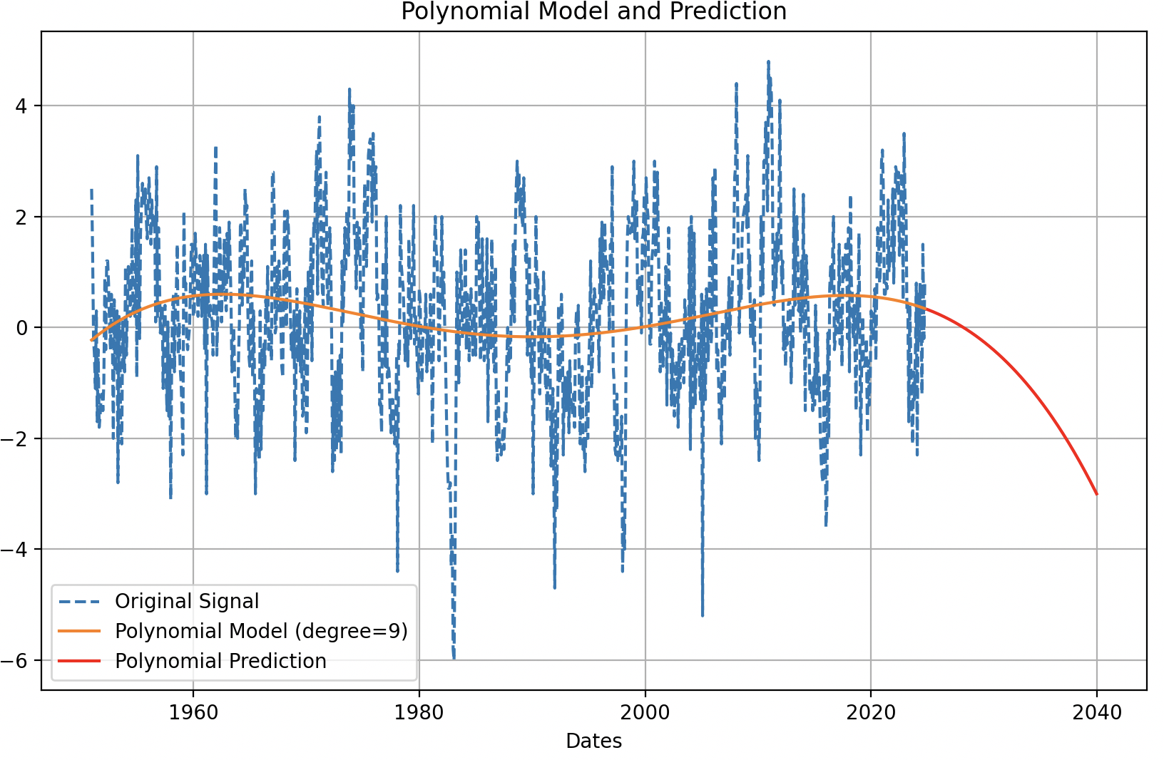

Рис. 19

В целом полином с ростом порядка начинает все лучше описывать нашу модель, однако, чем выше порядок мы берем, тем сильнее начинает его предикт отклоняться от своей модели. Это достаточно сильно скажется в дальнейшем на комбинированном прогнозе (обязательно рассмотрим все три варианта).

Теперь необходимо подобрать гармоники и так же их спрогнозировать, сначала подставим те значения (периоды), что приведены в примере: Periods=[1 4.6 0.5] , что получим (рис. 20)

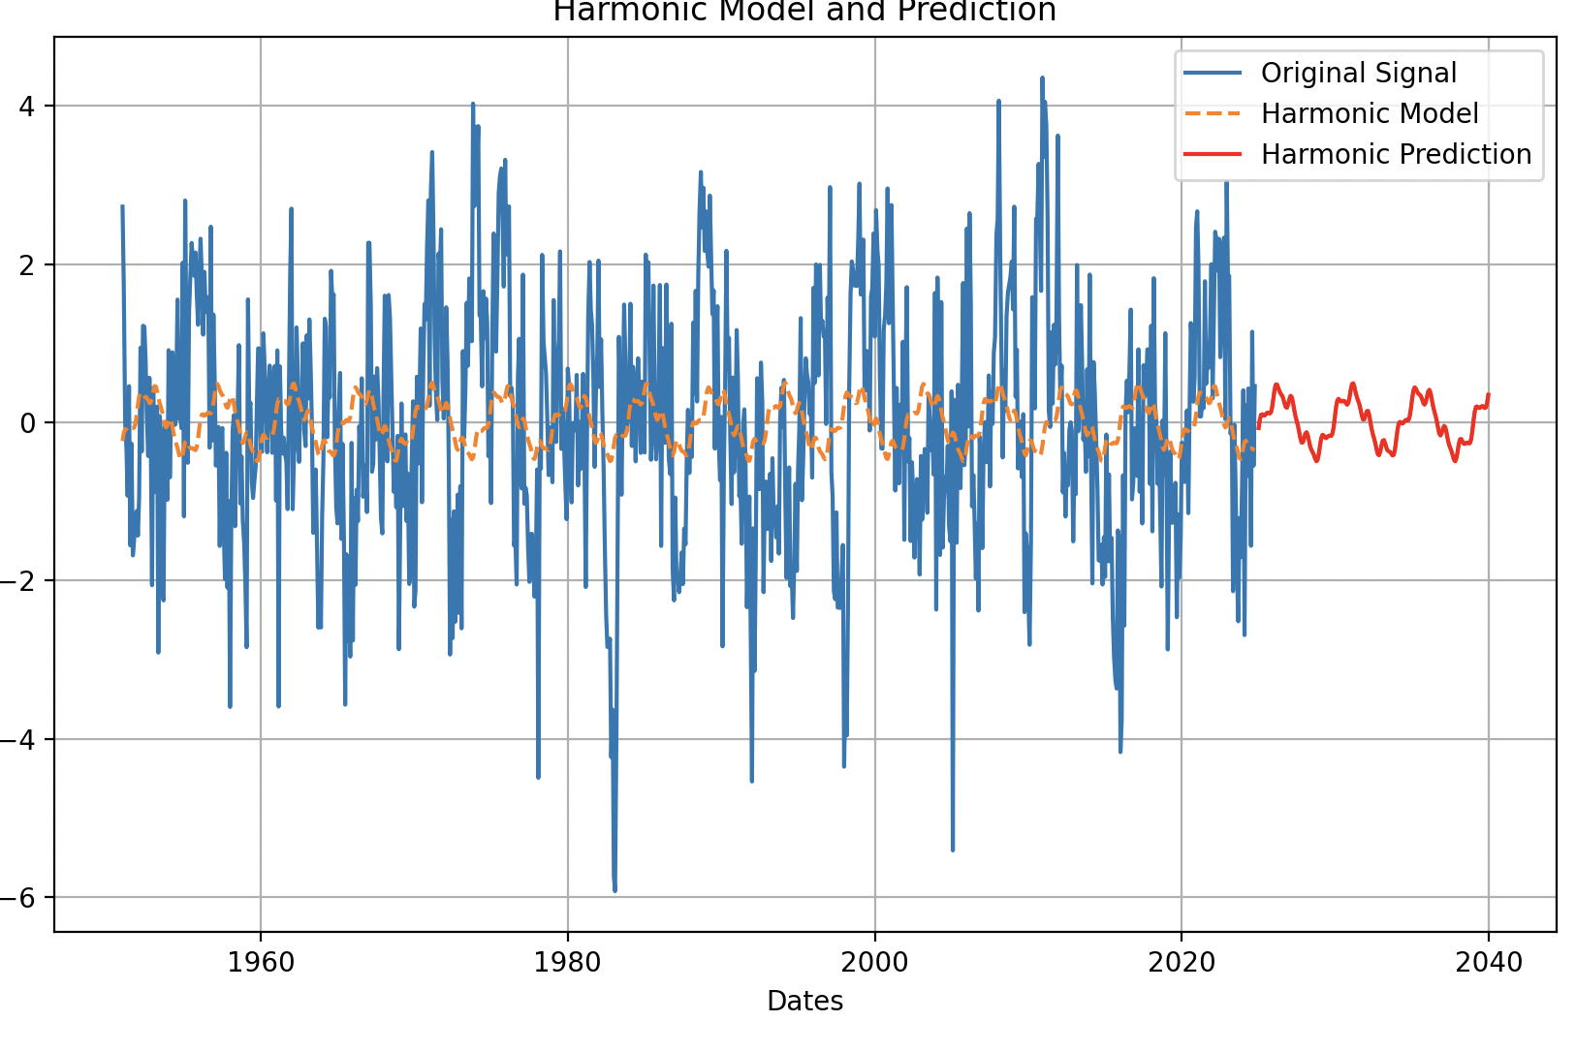

Рис. 20

Однако задача состоит в том, чтобы подогнать модель к нашему сигналу и на основе этого спрогнозировать поведение. Увеличим количество периодов на 1 и поставим значение, например, 8 (рис.21)

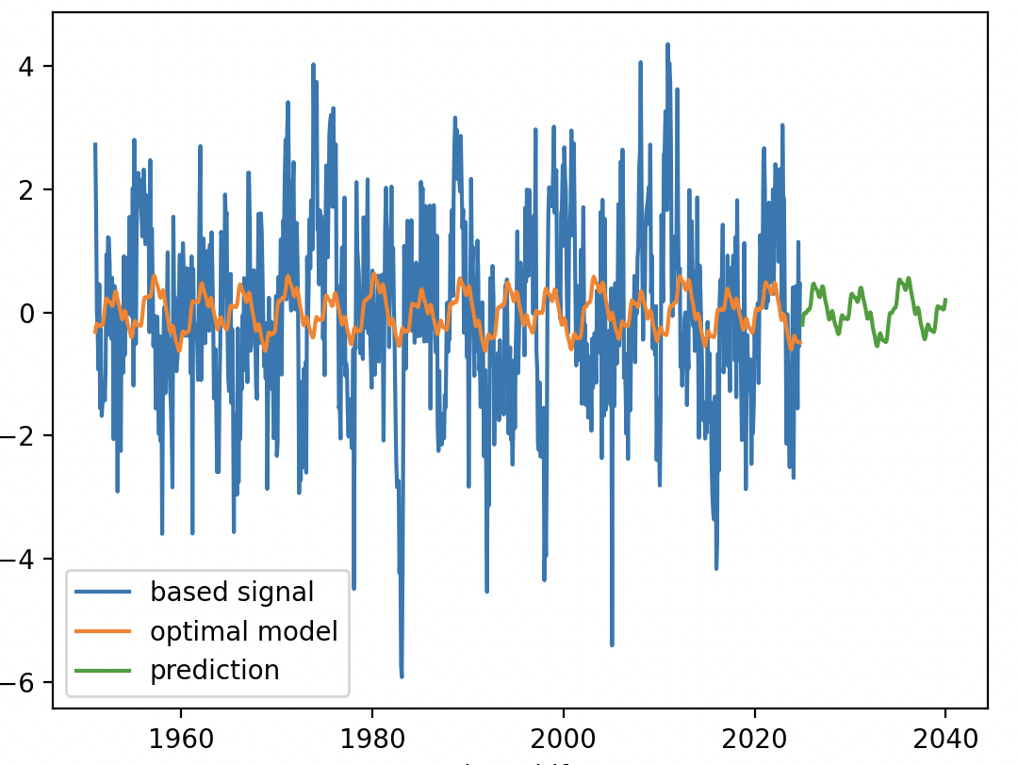

Рис.21

Уже лучше, но все равно надо еще подработать (на рис. 22 изображена максимально близкая модель)

periods = [0.6 , 2.4, 6]

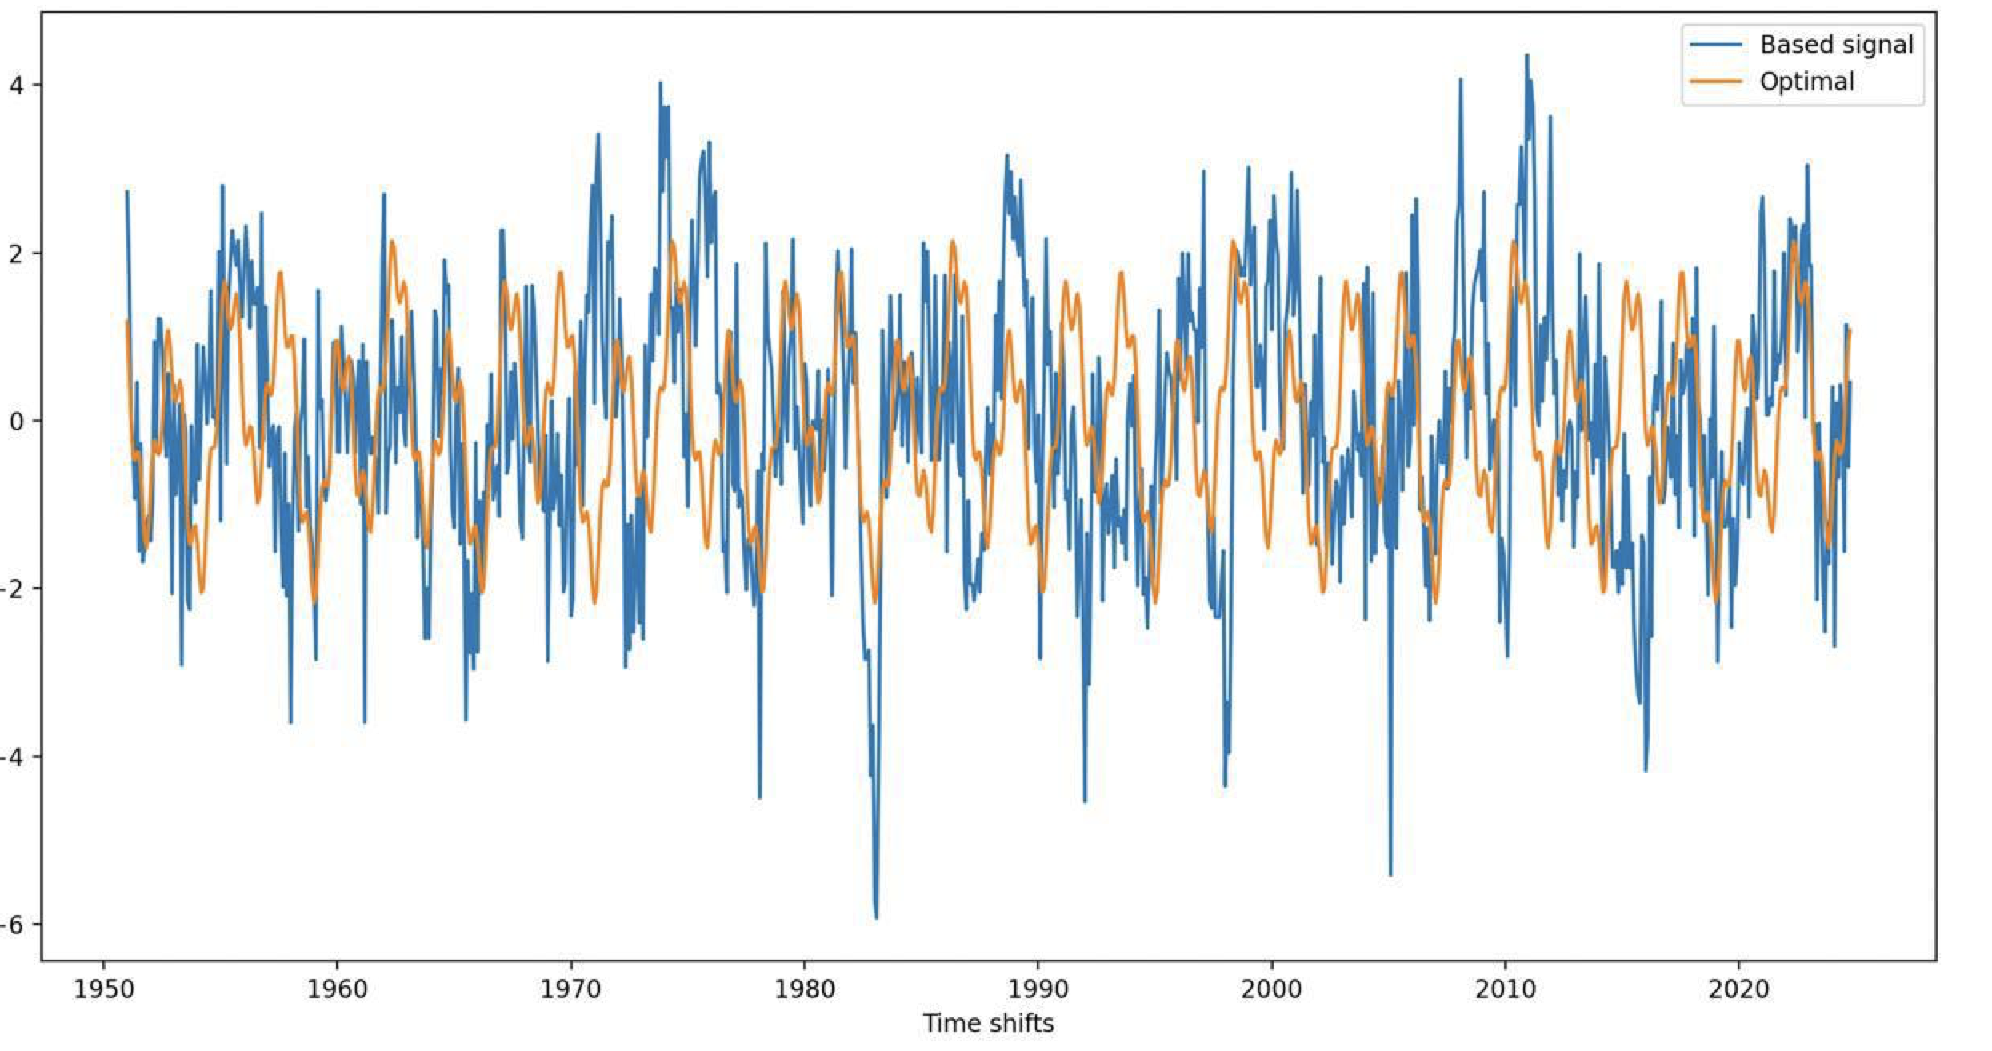

Рис. 22

И посмотрим на предикт (рис.23)

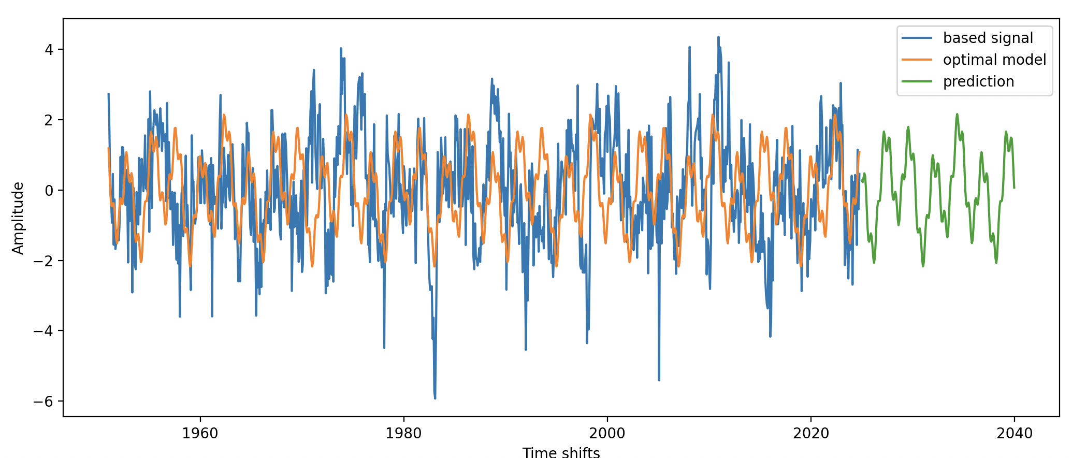

Рис.23

Теперь, подберем AR для нашего сигнала. Так же рассмотрим 3 порядка, например, 3, 5 , 9 (рис. 24 – рис. 26)

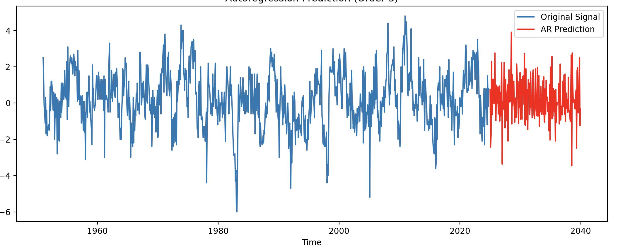

Рис. 24

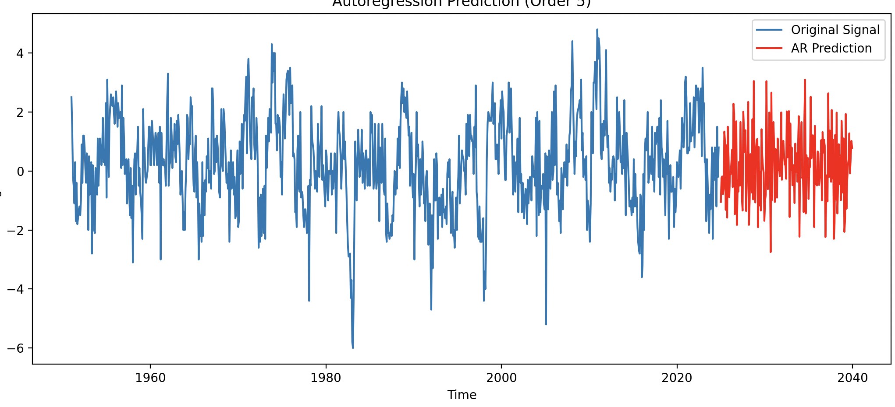

Рис. 25

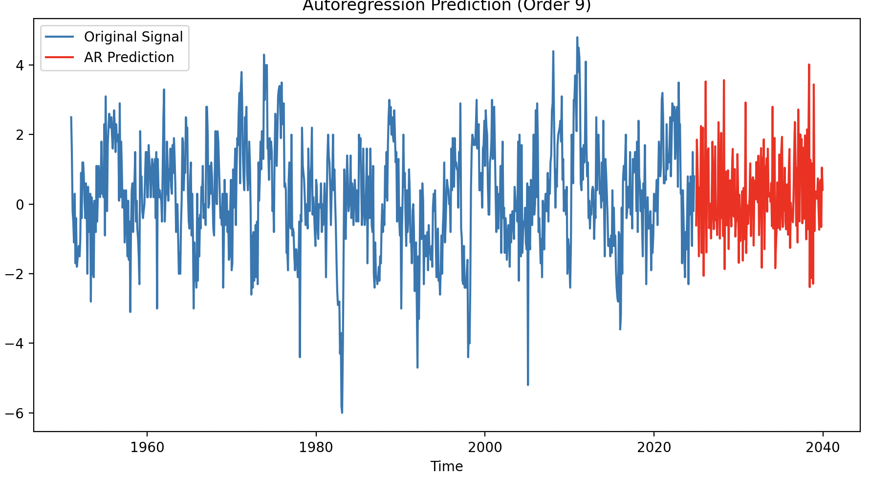

Рис. 26

А теперь соберем все предикты в один и посмотрим, что из этого всего получится (рис. 27 – рис. 29)

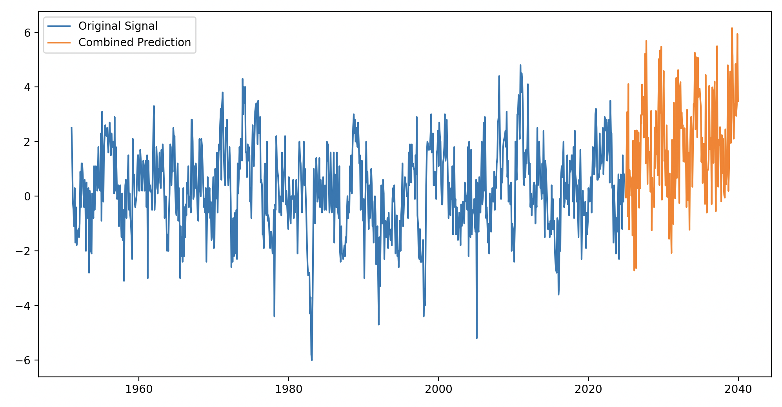

Рис. 27

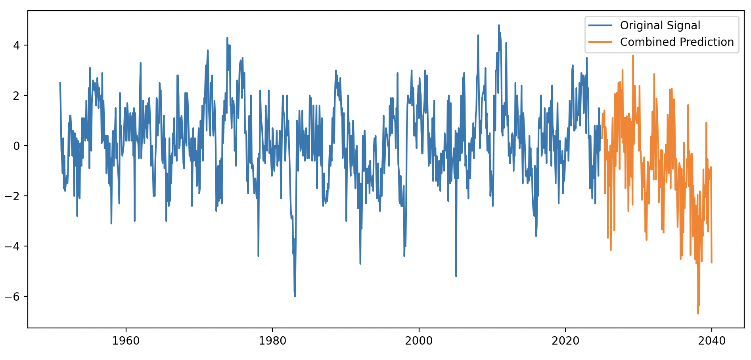

Рис. 28

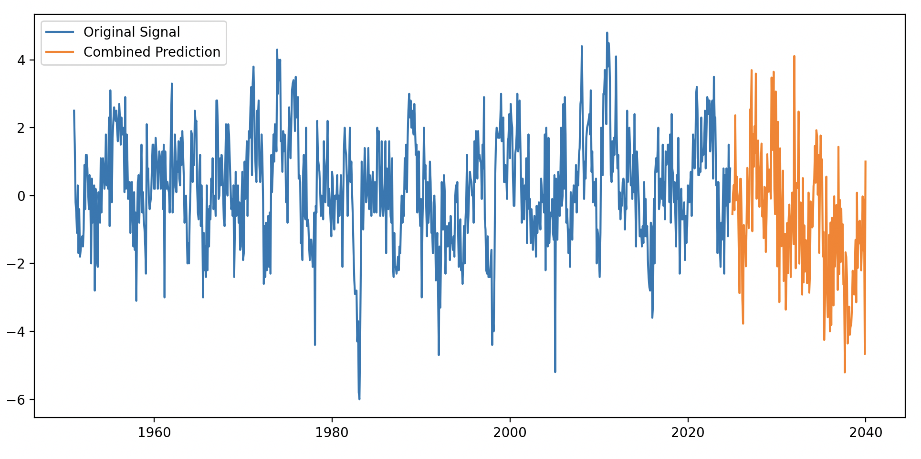

Рис. 29

Что можно сказать? Довольно сильно зависит движение предикта от полинома, тот что с порядком 3 растет вверх и существенно тянет за собой остальные. Несмотря на то, что порядок 5 по идее должен отличаться от 9, мы наблюдаем, что существенных различий в поведении нет. Шаг был взять dt для синхронизации с исходным сигналом.

**III пункт.**

В данном пункте рассмотрим сигнал из ЛР1 (и предыдущих пунктов) и выполним для него все те же шаги, что и в пункте 2.

Для начала построим АКФ (смещенную и несмещенную) (рис. 30)

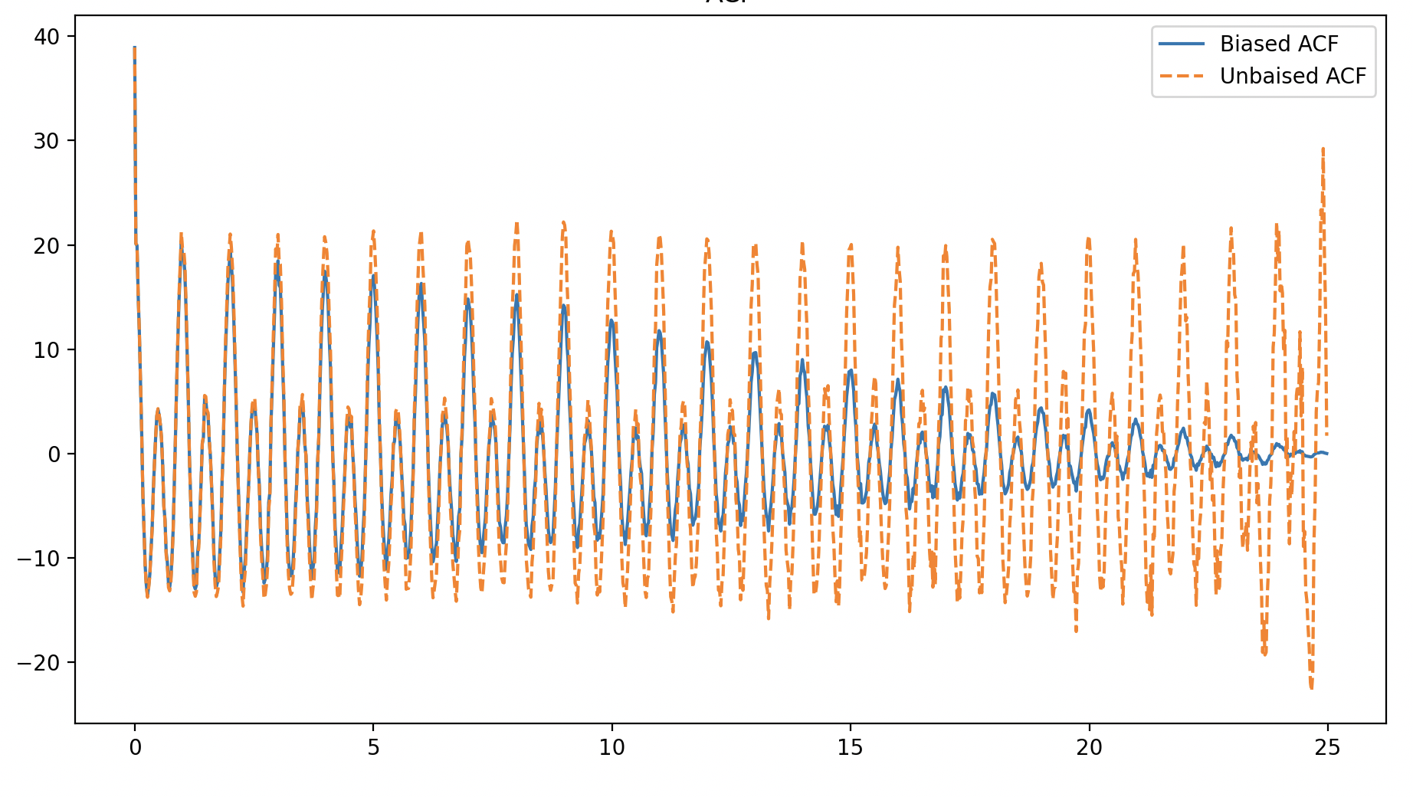

Рис. 30

В целом мы наблюдаем все тоже самое, что и ранее. Смещенная АКФ затухает, несмещенная, наоборот, начинает колебаться сильнее.

Аналогично предыдущим пунктам к смещенной и несмещенной АКФ строим спек. плотность так же смещенную и несмещенную (рис. 31)

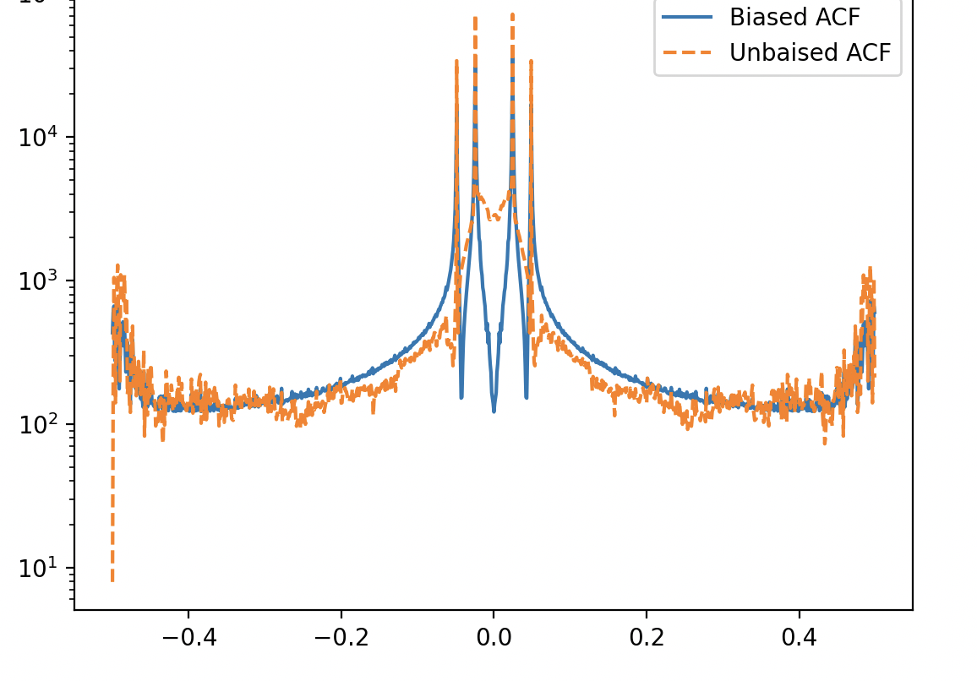

Рис. 31

В этот раз рассмотрим 2 порядка полинома. (2 и 4, чтобы были характерные различия).

Изобразим их (рис. 32 – рис. 33)

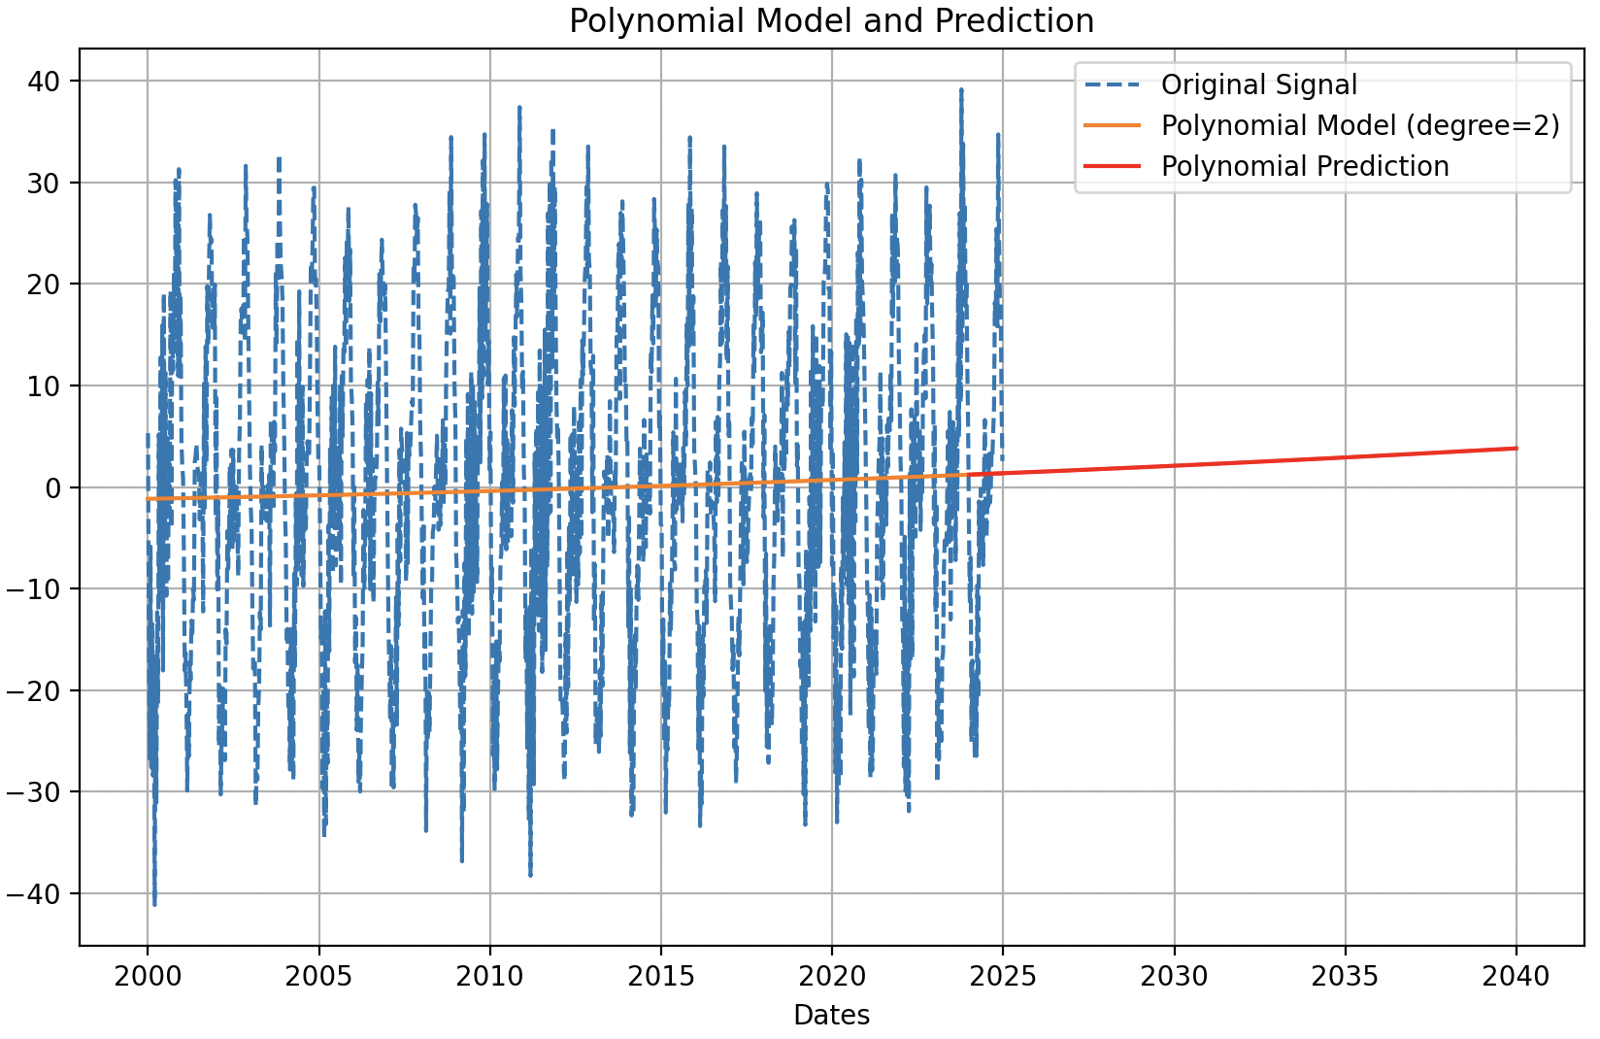

Рис. 32

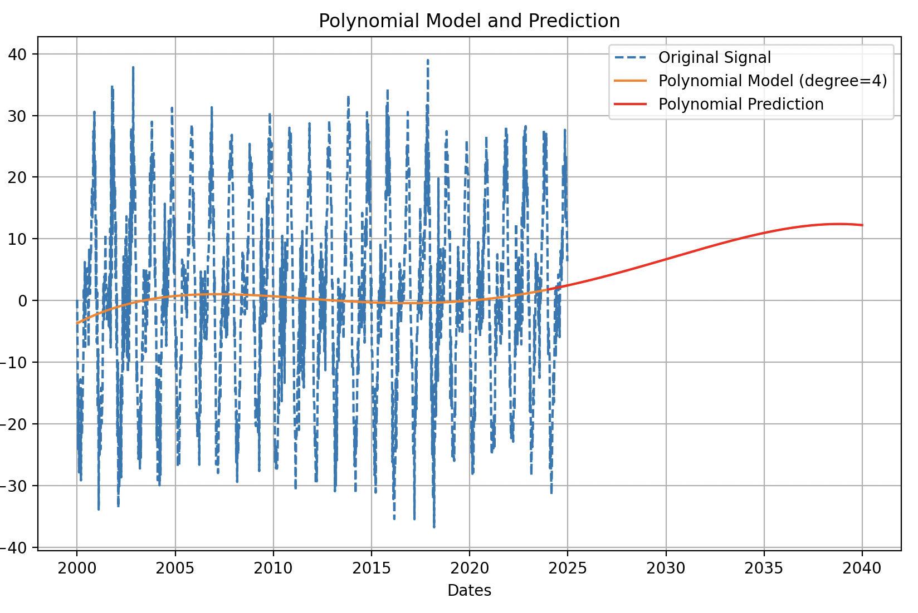

Рис. 33

Теперь построим гармоники с периодом почти схожим, но отличающимся на некоторые значения (рис. 34):

periods = [1, 4.6, 6]

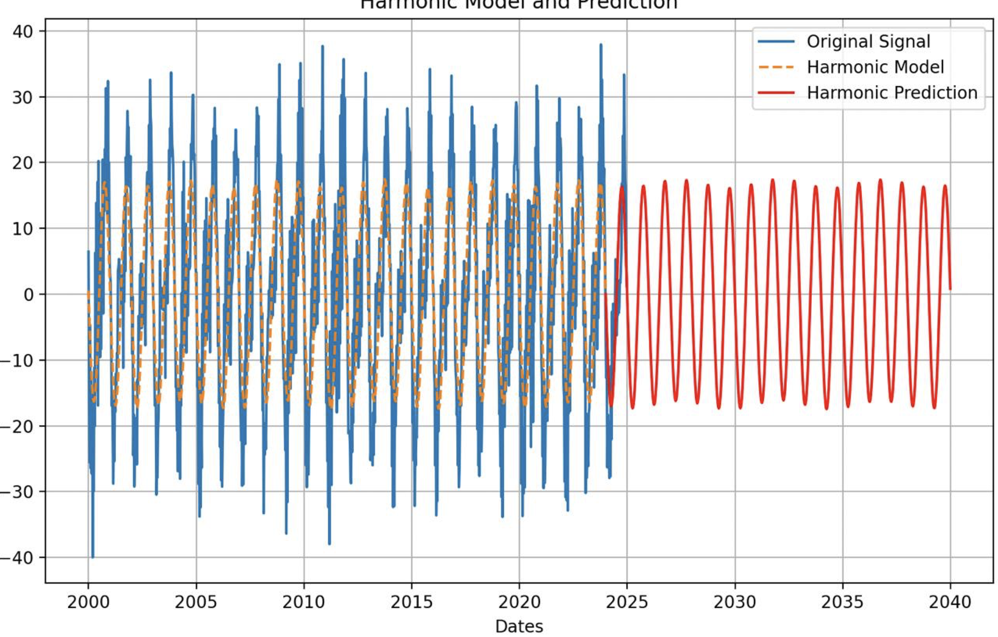

Рис.34

Теперь построим AR с минимальным допустимым порядком (=6), так как менее – начинается сильное расхождение в духе (рис. 35)

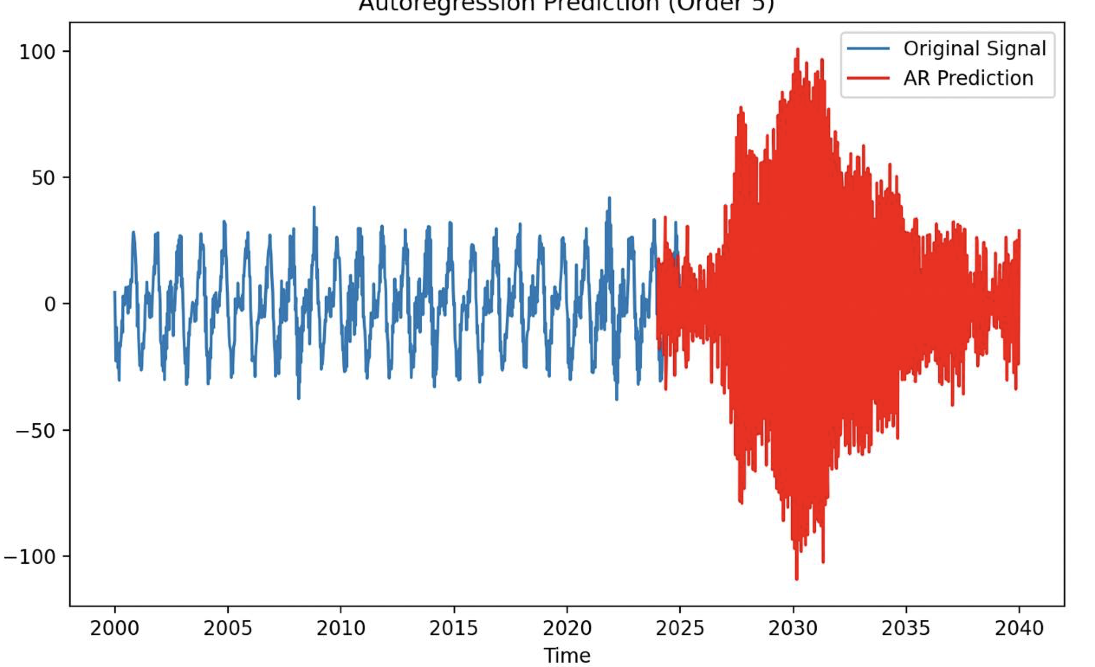

Рис.35

На рис.36 изображен AR предикт с порядком = 6

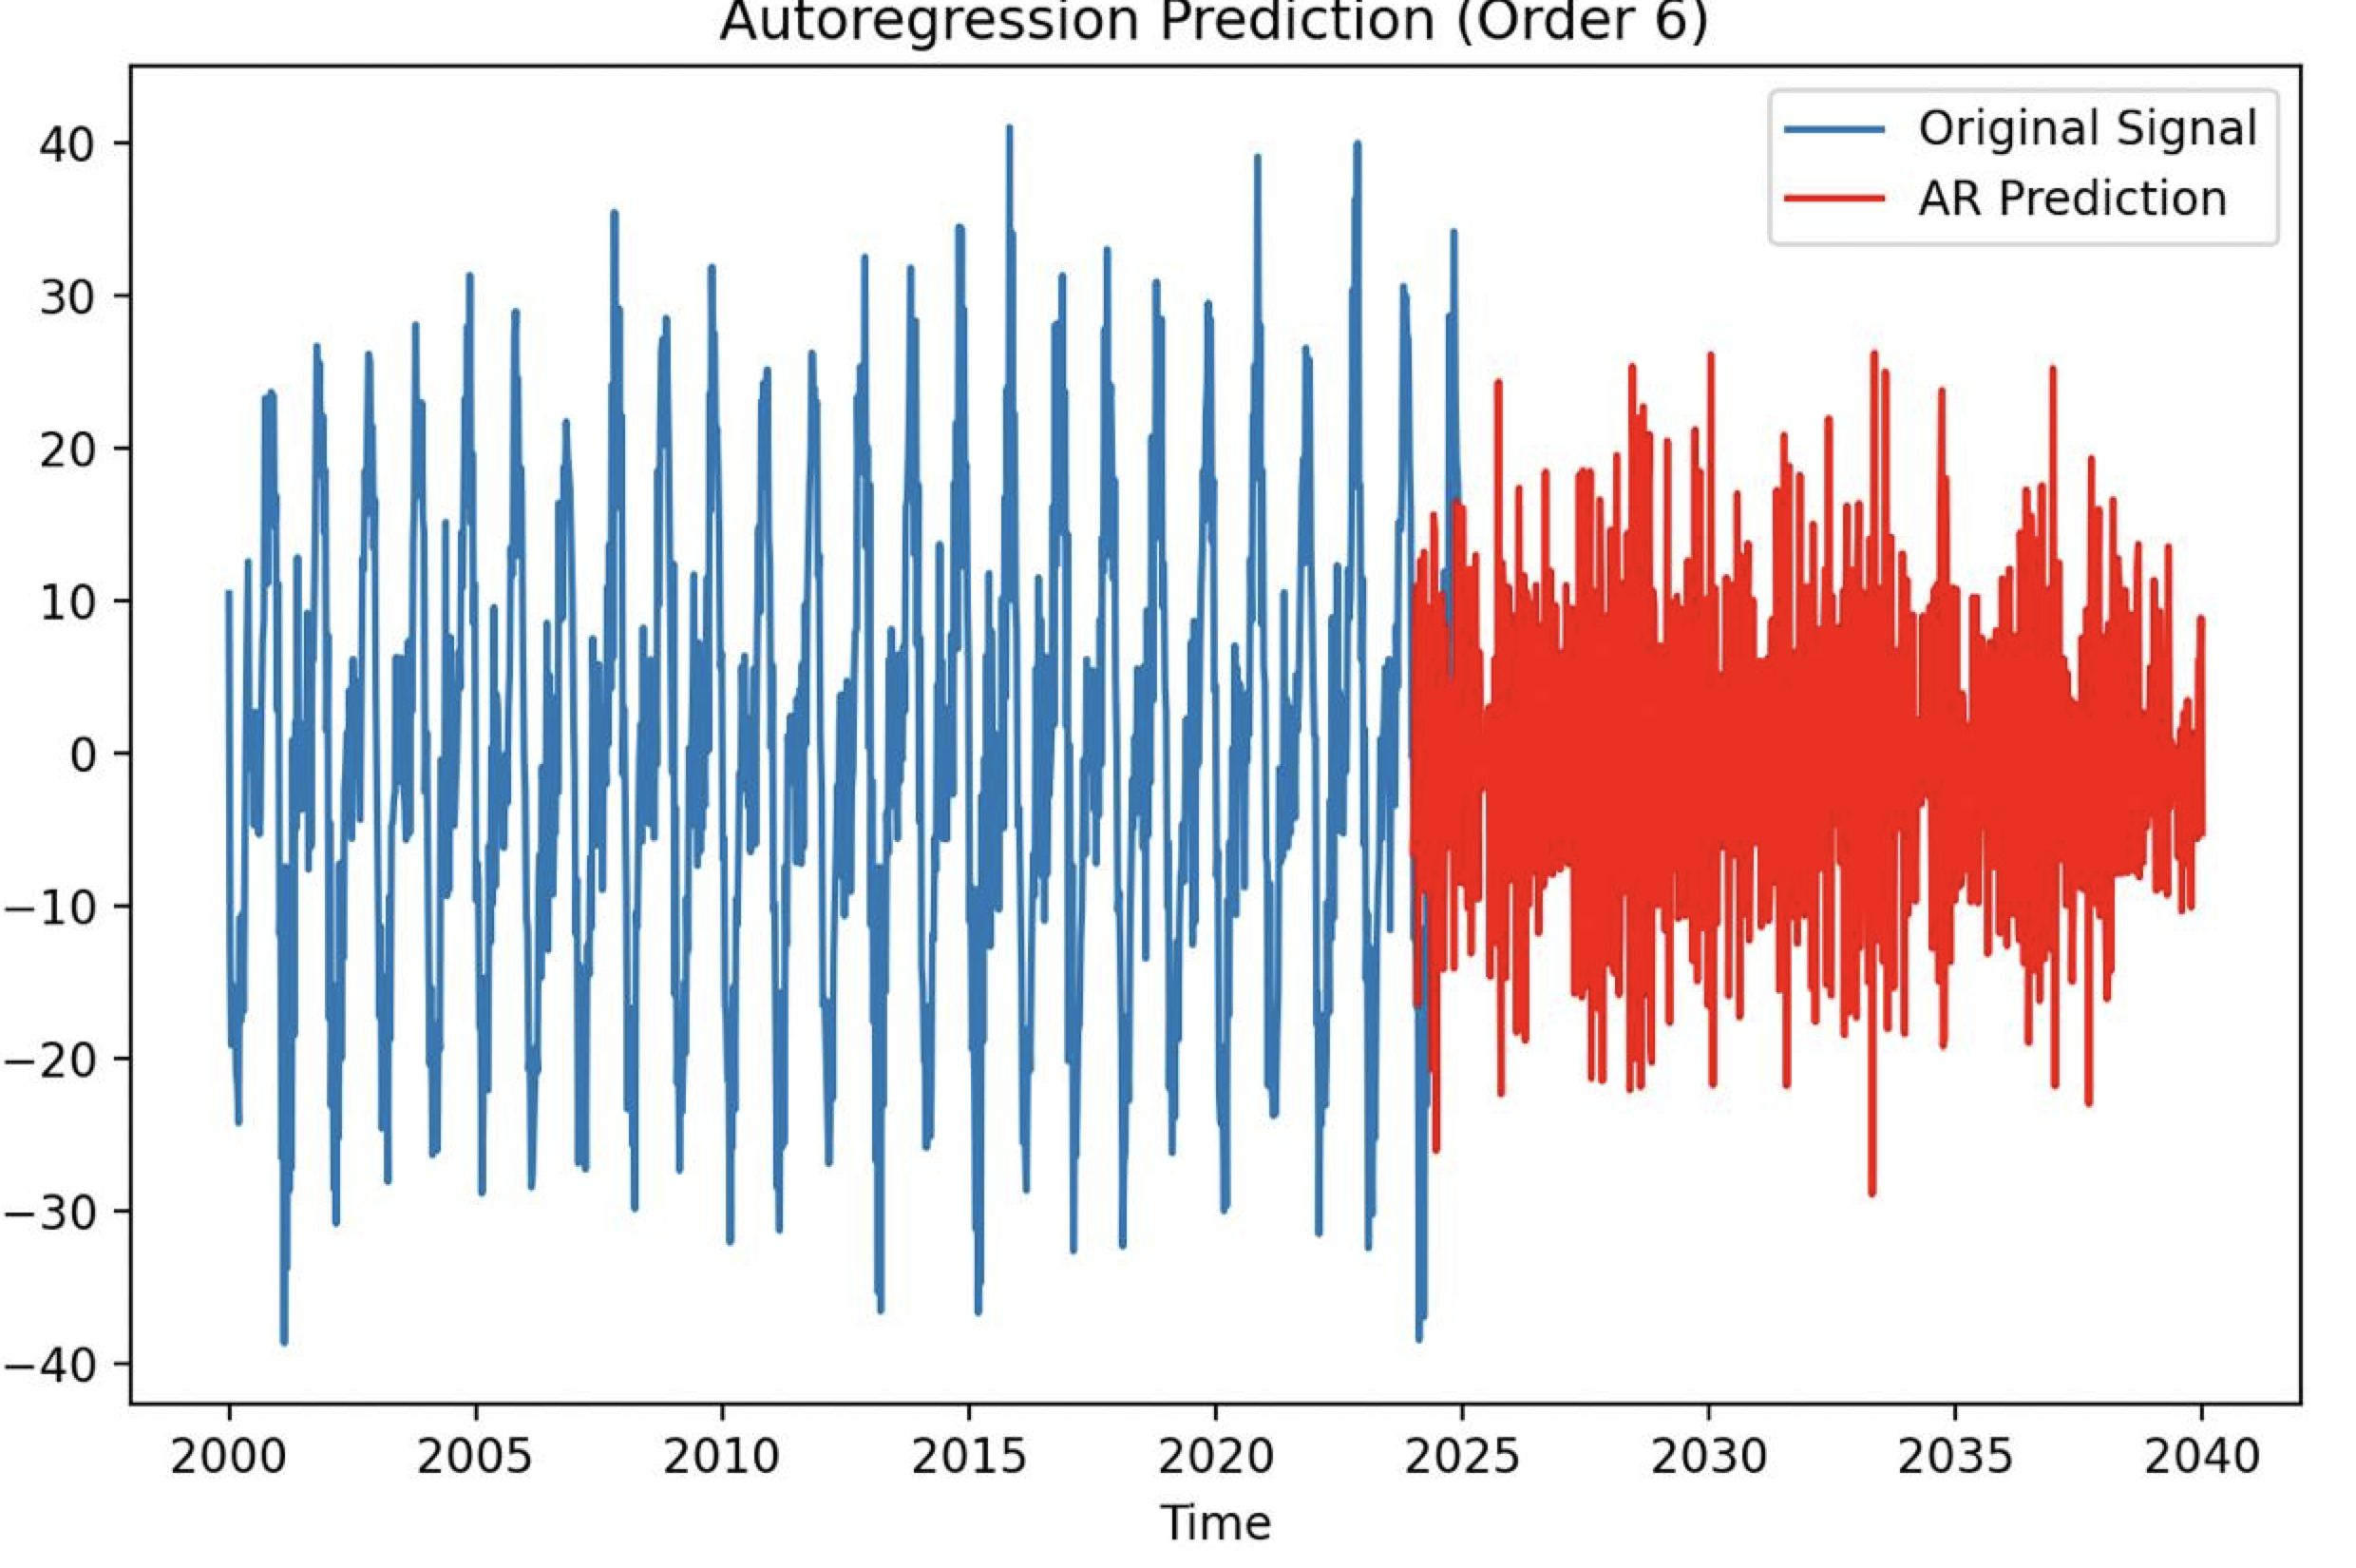

Рис. 36

Теперь соберем воедино все модели предиктов и посмотрим что получится (рис. 37 – рис.38)

Для полинома порядка = 2 (рис. 37)

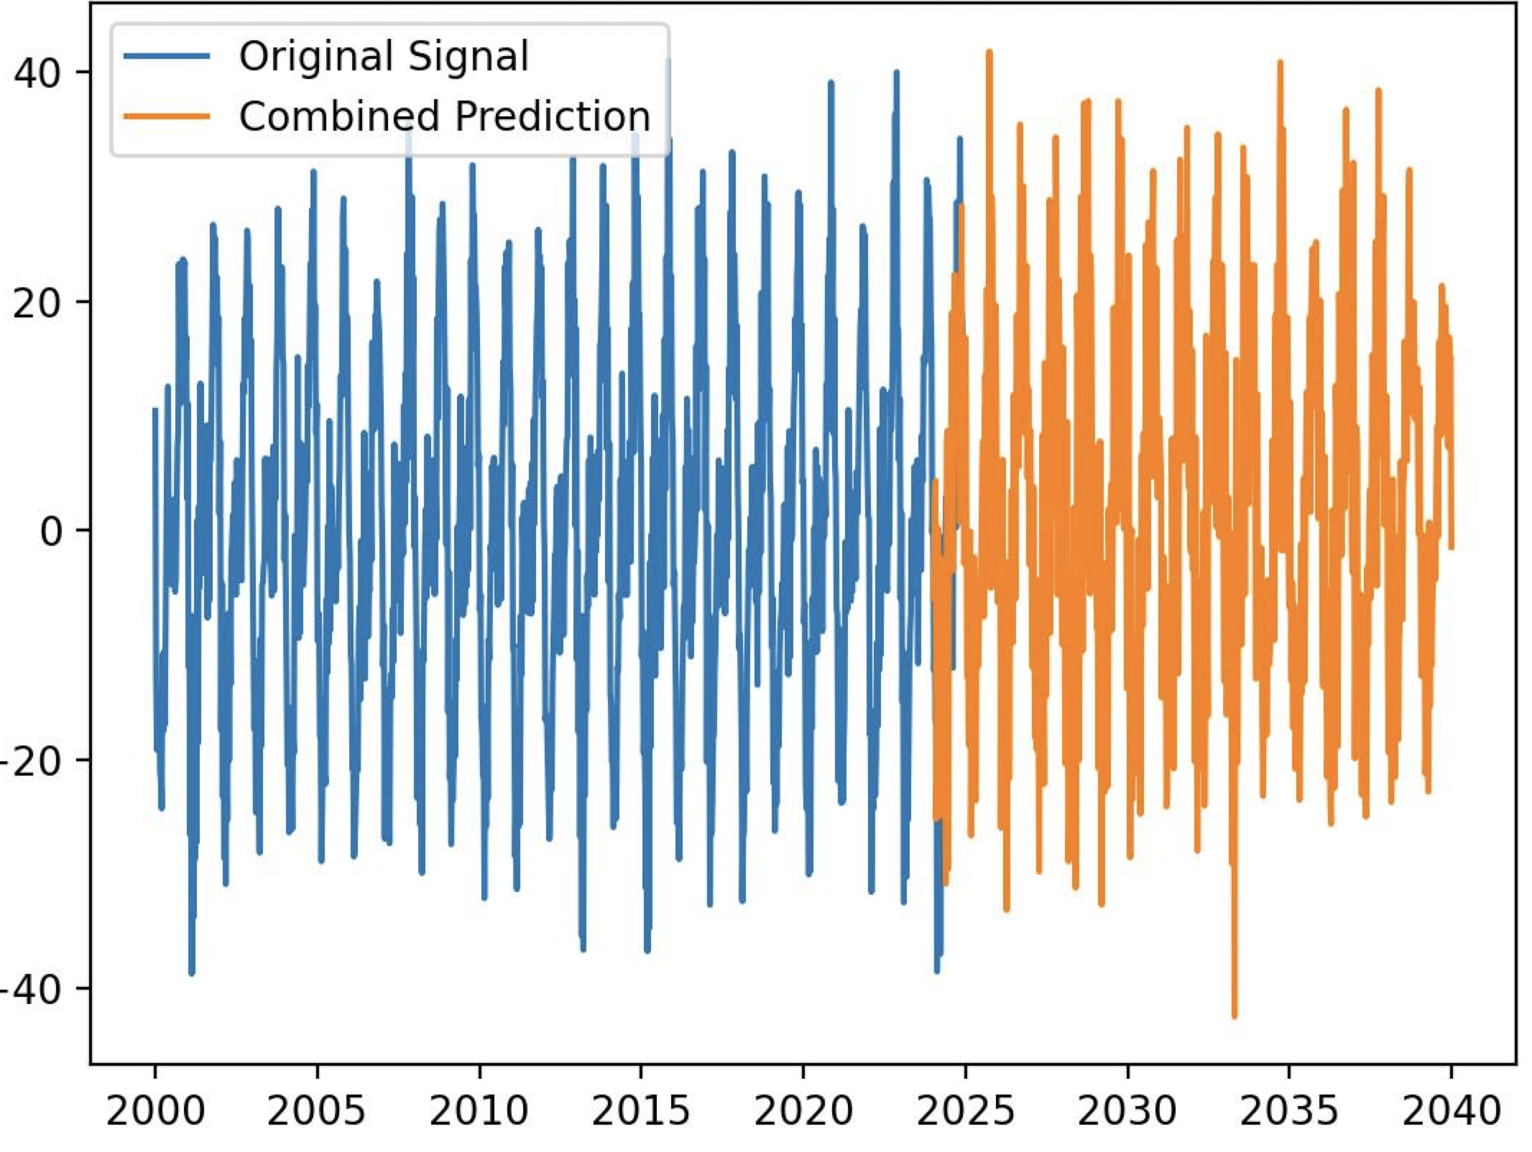

Рис. 37

Для полинома порядка = 4 (рис. 38)

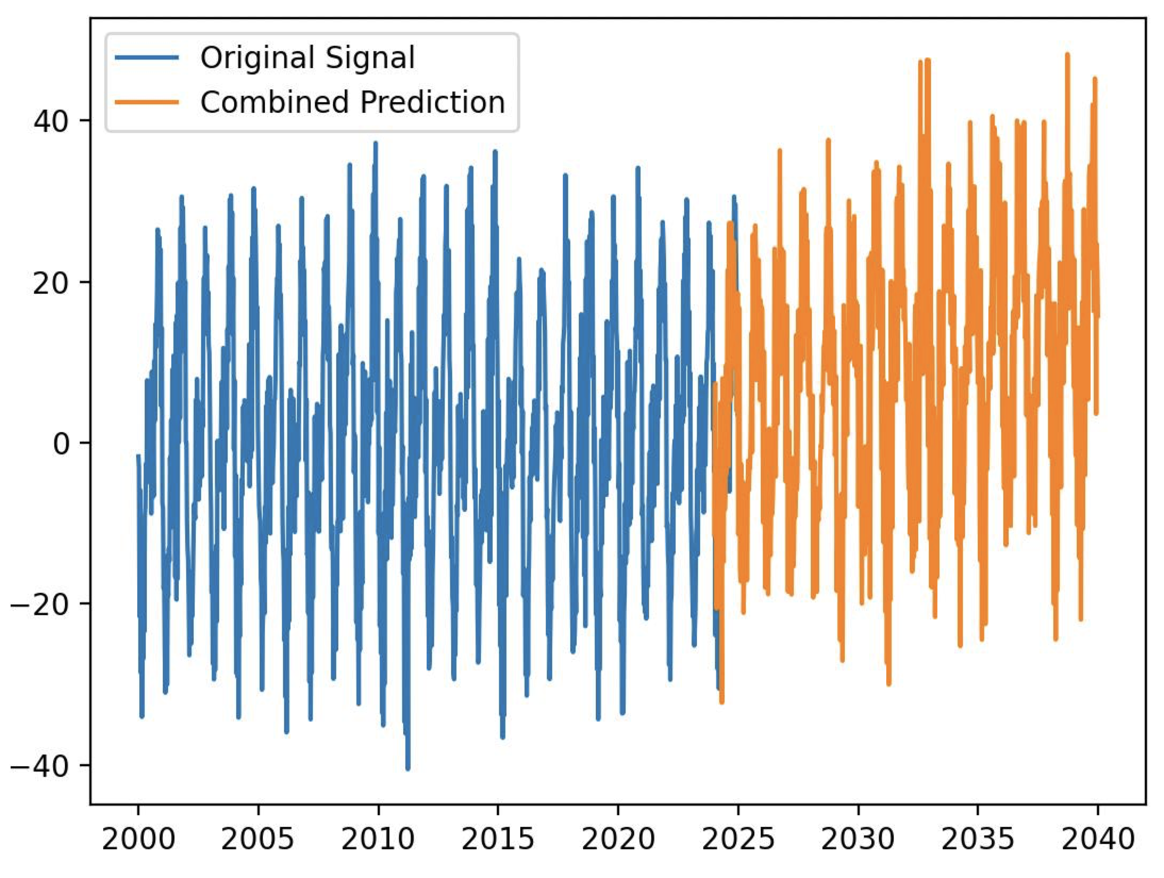

Рис. 38

Что можно сказать? Так как это смоделированный сигнал, то можно опираться лишь на его характер поведения + значения полинома выше порядка 2 были достаточно непредсказуемыми, поэтому оптимальный вариант – полином второго порядка с минимальным порядком AR = 6 и периодами, представленными выше.

**IV Вывод.**

В данной работе были реализованы пункты и шаги для прогнозирования сигналов, основываясь на получении предиктов полинома, гармоник, AR. Для смоделированного сигнала и сигнала из настоящих данных (Эль Ниньо) были продемонстрированы эти шаги и получены довольно неплохие результаты для первого приближения.